**TRƯỜNG ĐẠI HỌC NAM CẦN THƠ**

**KGIÀY CÔNG NGHỆ THÔNG TIN**



**NGUYỄN CHÍ NHÂN**

**MSSV: 2110782**

**LÊ NHỰT CHÍ NGUYỄN**

**MSSV: 219780**

**LỚP: DH21KPM02**

**TÊN ĐỀ TÀI**

**XÂY DỰNG WEBSITE BÁN GIÀY**

**ĐỒ ÁN CHUYÊN NGÀNH**

**Ngành: Kỹ thuật phần mềm**

**Mã số ngành: 7480103**

Tháng 12 Năm 2024

**TRƯỜNG ĐẠI HỌC NAM CẦN THƠ**

**KGIÀY CÔNG NGHỆ THÔNG TIN**  
  
**NGUYỄN CHÍ NHÂN**

**MSSV: 2110782**

**LÊ NHỰT CHÍ NGUYỄN**

**MSSV: 219780**

**LỚP: DH21KPM02**

**TÊN ĐỀ TÀI**

**XÂY DỰNG WEBSITE BÁN GIÀY**

**ĐỒ ÁN CHUYÊN NGÀNH**

**Ngành: Kỹ thuật phần mềm**

**Mã số ngành: 7480103**

**GIẢNG VIÊN HƯỚNG DẪN**

**TRẦN THANH NAM**

**LỜI CẢM TẠ**

Chúng em xin gửi lời cảm ơn chân thành đến thầy **Trần Thanh Nam**, giảng viên Kgiày Công nghệ thông tin - trường Đại học Nam Cần Thơ đã hướng dẫn để chúng em hoàn thành đồ án này.

Chúng em cũng xin chân thành cảm ơn các thầy cô trong trường đại học Nam Cần Thơ nói chung và các thầy cô kgiày công nghệ thông tin nói riêng đã dạy chúng em những kiến thức về các môn đại cương cũng như các môn chuyên ngành, giúp em có được cơ sở lý thuyết vững vàng và tạo điều kiện giúp đỡ chúng em trong suốt quá trình học tập.

Mặc dù, chúng em đã có rất nhiều cố gắng nỗ lực để hoàn thành đồ án nhưng vẫn không tránh khỏi những thiếu sót. Kính mong nhận được sự đóng góp ý kiến của quý thầy cô.

*Cần Thơ, ngày ... tháng ... năm 2024*

|  |  |  |
| --- | --- | --- |
|  | **Sinh viên thực hiện 1** | **Sinh viên thực hiện 2** |
|  |  |  |
|  | **NGUYỄN CHÍ NHÂN** | **LÊ NHỰT CHÍ NGUYỄN** |

**NHẬN XÉT ĐÁNH GIÁ CỦA GIÁO VIÊN HƯỚNG DẪN**

*Cần Thơ, ngày… tháng… năm 20…*

**GIẢNG VIÊN HƯỚNG DẪN**

(ký, họ tên)

**NHẬN XÉT ĐÁNH GIÁ CỦA GIÁO VIÊN PHẢN BIỆN**

*Cần Thơ, ngày… tháng… năm 20...*

**GIẢNG VIÊN PHẢN BIỆN**

(ký, họ tên)

**MỤC LỤC**

CHƯƠNG 1: GIỚI THIỆU 1

1.1. Tên đề tài 1

1.2. Lý do chọn đề tài 1

1.3. Mục tiêu đề tài 1

1.4. Hướng tiếp cận và ưu nhược điểm của đề tài 2

1.4.1. Hướng tiếp cận của đề tài 2

1.4.2. Ưu nhược điểm của đề tài 2

CHƯƠNG 2: CƠ SỞ LUẬN LÝ VÀ PHƯƠNG PHÁP NGHIÊN CỨU 4

2.1. Cơ sở lí luận ý nghĩa thực tiễn của đề tài 4

2.1.1. Cơ sở lí luận 4

2.2. Phương pháp nghiên cứu 4

2.2.1. Giải pháp thực hiện: 4

2.2.2. Đối tượng và phạm vi nghiên cứu: 5

2.3. Công cụ sử dụng 5

2.3.1. ReactJs 5

2.3.2. React Query 6

2.3.3. TypeScript 6

2.3.4. Tailwind 7

2.3.5. NestJs 7

2.3.6. NodeJs 8

2.3.7. Mongodb 8

CHƯƠNG 3: GIỚI THIỆU TỔNG QUAN VỀ ĐỀ TÀI NGHIÊN CỨU 9

3.1. Mô tả yêu cầu khách hàng 9

3.2. Mô tả yêu cầu phần mềm 9

3.2.1. Đối với người bán hàng 9

3.2.2. Đối với người mua 9

3.3. Chức năng: 9

3.3.1. Back-end 9

- Quản lí hỗ trợ: 10

3.3.2. Front-end 10

CHƯƠNG 4: PHÂN TÍCH THIẾT KẾ UML 12

4.1. Biểu đồ Use Case 12

4.1.1. Danh sách các biểu đồ Use Case 12

4.2. Biểu đồ use case Phân rã chức năng (mức 2) 16

4.2.1. Phân rã use case quản lý thông tin 16

4.2.2. Phân rã use case xem thông tin 17

4.3. Biểu đồ Use Case phân rã chức năng (mức 3) 17

4.3.1. Phân rã Use Case Quản lý tài khoản quản trị viên 17

4.3.2. Phân rã Use Case Quản lý danh mục 18

4.3.3. Phân rã Use Case Quản lý thương hiệu 18

4.3.4. Phân rã use case Quản lý sản phẩm 19

4.3.5. Phân rã use case Quản lý hóa đơn 19

4.3.6. Phân rã use case Quản lý bài viết 19

4.3.7. Phân rã use case Quản lý khách hàng 20

4.3.8. Phân rã use case Quản lý tin nhắn 20

4.3.9. Phân rã use case Quản lý giỏ hàng 20

4.3.10. Phân rã use case Quản lý đánh giá 21

4.4. Đặc tả Use Case 21

4.4.1. Đặc tả Use Case đăng nhập (Người dùng) 21

4.4.2. Đặc tả Use Case nhắn tin 23

4.4.3. Đặc tả use case xem hóa đơn 24

4.4.4. Đặc tả use case xem chi tiết sản phẩm 26

4.4.5. Đặc tả use case tìm kiếm sản phẩm 27

4.4.7. Đặc tả use case đăng kí 30

4.4.8. Đặc tả Use Case quên mật khẩu 31

4.4.9. Đặc tả Use Case xem danh sách bài viết 32

4.4.10. Đặc tả Use Case xem danh sách sản phẩm 34

4.4.13. Đặc tả Use Case Quản lý nhân viên 37

4.4.14. Đặc tả Use Case quản lý thông tin 38

4.4.15. Đặc tả Use Case Quản lý đánh giá 40

4.4.16. Đặc tả Use Case quản lí giỏ hàng 41

4.5. Danh sách actor và use case 42

4.5.1. Danh sách Actor 42

4.5.2. Danh sách use case 42

4.6. Biểu đồ tuần tự 44

4.6.1. Chức năng đăng ký 44

4.6.2. Chức năng quản lý đăng nhập 44

4.6.3. Chức năng khách hàng đăng nhập 45

4.6.4. Biểu đồ chức năng quản lý thông tin 45

4.7. Sơ đồ lớp 46

4.7.1. Biểu đồ tổng quát 46

4.7.2. Mô tả lớp đối tượng 46

4.8. Biểu đồ phân cấp chức năng 47

CHƯƠNG 5: PHÂN TÍCH THIẾT KẾ ỨNG DỤNG 48

5.1. Cơ sở dữ liệu 48

5.2. Các bảng CSDL 48

5.2.1. Bảng người dùng 48

5.2.2. Bảng danh mục 49

5.2.3. Bảng thương hiệu 49

5.2.4. Bảng sản phẩm 49

5.2.5. Bảng bài viết 50

5.2.6. Bảng khách hàng 50

5.2.7. Bảng ảnh phụ sản phẩm 51

5.2.8. Bảng hóa đơn 51

5.2.9. Bảng chi tiết hóa đơn 51

5.2.10. Bảng giỏ hàng 52

5.2.11. Bảng liên kết tin nhắn 52

5.2.12. Bảng người 52

5.2.13. Bảng đánh giá 52

CHƯƠNG 6: ĐẶC TẢ GIAO DIỆN 53

6.1. Giao diện dành cho khách hàng 53

6.1.1. Giao diện trang chủ 53

6.1.3. Trang giao diện đăng nhập/đăng kí 54

6.1.4. Giao diện trang giỏ hàng 55

CHƯƠNG 7: KẾT LUẬN 63

7.1. Kết luận 63

7.2. Hướng phát triển 63

7.3. Kết quả đạt được 63

TÀI LIỆU THAM KHẢO 65

**DANH SÁCH BẢNG**

Bảng 1: Bảng các giai đoạn thực hiện 3

Bảng 2: Bảng danh sách Actor 42

Bảng 3: Bảng danh sách use case 43

Bảng 4: Bảng người dùng 49

Bảng 5: Bảng danh mục 49

Bảng 6: Bảng sản phẩm 49

Bảng 7: Bảng bài viết 50

Bảng 8: Bảng khách hàng 50

Bảng 9: Bảng ảnh phụ sản phẩm 50

Bảng 10: Bảng hóa đơn 51

Bảng 11: Bảng chi tiết hóa đơn 51

Bảng 12: Bảng giỏ hàng 52

Bảng 13: Bảng người 52

**DANH SÁCH HÌNH**

Hình 1: Biểu đồ use case tổng quát 12

Hình 2: Biểu đồ use case admin 13

Hình 3: Biểu đồ use case nhân viên 13

Hình 4: Biểu đồ use case hỗ trợ 14

Hình 5: Biểu đồ use case khách hàng 15

Hình 6: Use case phân rã quản lý thông tin 16

Hình 7: Use case phân rã xem thông tin 17

Hình 8:Use case phân rã quản lý nhân viên 17

Hình 9: Use case phân rã quản lý danh mục 18

Hình 10: Use case phân rã quản lý sản phẩm 19

Hình 11: Use case phân rã quản lý hóa đơn 19

Hình 12: Use case phân rã quản lý bài viết 19

Hình 13: Use case phân rã quản lý khách hàng 20

Hình 14: Use case phân rã quản lý tin nhắn 20

Hình 15: Use case phân rã quản lý giỏ hàng 20

Hình 16: Use case phân rã quản lý đánh giá 21

Hình 17: Use case đặc tả đăng nhập 21

Hình 18: Use case đặc tả xem hóa đơn 24

Hình 19: Use case đặc tả xem chi tiết sản phẩm 26

Hình 20: Use case đặc tả tìm kiếm sản phẩm 27

Hình 21: Use case đặc tả gửi phản hồi 28

Hình 22: Use case đặc tả đăng kí 30

Hình 23: Use case đặc tả quên mật khẩu 31

Hình 24: Use case xem danh sách bài viết 32

Hình 25: Use case đặc tả xem danh sách sản phẩm 34

Hình 26: Use case đặc tả quản lý tin nhắn 35

Hình 27: Use case đặc tả xem thông tin 36

Hình 28: Use case đặc tả quản lý nhân viên 37

Hình 29: Use case đặc tả quản lý thông tin 38

Hình 30: Use case đặc tả quản lý đánh giá 40

Hình 31: Use case đặc tả quản lý giỏ hàng 41

Hình 32: Biểu đồ tuần tự chức năng đăng kí 44

Hình 33: Biểu đồ tuần tự chức năng đăng nhập user 44

Hình 34: Biểu đồ tuần tự chức năng đăng nhập khách hàng 45

Hình 35: Biểu đồ tuần tự chức năng quản lý thông tin 45

Hình 36: Sơ đồ lớp 46

Hình 37: Biểu đồ phân cấp chức năng 47

Hình 38: Cơ sở dữ liệu 48

Hình 39: Giao diện trang chủ (đầu trang) 53

Hình 40: Giao diện trang chủ (giữa trang) 53

Hình 41: Giao diện trang chủ (giữa trang) 54

Hình 42: Giao diện trang chủ (cuối trang) 54

Hình 43: Giao diện đăng nhập 55

Hình 44: Giao diện đăng kí 55

Hình 45: Giao diện trang bày bán sản phẩm 56

Hình 46: Giảo diện trang chi tiết sản phẩm 56

Hình 47: Giao diện trang giỏ hàng 57

Hình 48: Giao diện trang checkout 58

Hình 49: Giao diện thông báo mua hàng thành công 58

Hình 50: Giao diện trang bài viết 59

Hình 51: Giao diện phần đánh giá 59

Hình 52: Giao diện thông tin người dùng 60

Hình 53: Giao diện thông tin người dùng 2 60

Hình 54: Giao diện thống kê 61

Hình 55: Giao diện quản lý hóa đơn 62

Hình 56: Giao diện quản lý người dùng 62

Hình 57: Giao diện quản lý danh mục 63

Hình 58: Giao diện quản lý thương hiệu 63

Hình 59: Giao diện quản lý sản phẩm 64

Hình 60: Giao diện quản lý khách hàng 64

Hình 61: Giao diện quản lý bài viết 65

**DANH MỤC CÁC TỪ VIẾT TẮT**

|  |  |
| --- | --- |
| **Từ viết tắt** | **Giải thích** |
| UC | Usecase |
| NSD | Người sử dụng |
| CSDL | Cơ sở dữ liệu |
| API | Application programming interface |

# CHƯƠNG 1: GIỚI THIỆU

## Tên đề tài

Xây dựng website bán giày

## Lý do chọn đề tài

Với sự phát triển không ngừng nghỉ của internet, việc ứng dụng công nghệ này vào thực tế cuộc sống đã và đang được con người sử dụng rộng rãi bởi những tính năng vượt trội của nó như: giúp tìm kiếm thông tin nhanh chóng, tiết kiệm thời gian, có thể sử dụng mọi lúc mọi nơi… Quảng bá sản phẩm trên mạng Internet có thể coi là một hình thức tiếp thị có mục tiêu, lôi kéo được một lượng khách hàng khổng lồ có những nhu cầu, quan tâm đặc biệt đối với sản phẩm, dịch vụ của doanh nghiệp. Quảng cáo, maketing và bán hàng trên mạng vì thế ngày đang ngày càng trở thành xu thế phát triển của các công ty, doanh nghiệp hoạt động trên các lĩnh vực thương mại và dịch vụ.

Ngày nay, việc ứng dụng công nghệ thông tin vào quản lý kinh doanh đã phát triển mạnh ở các nước tiên tiến trên thế giới. Có thể nói việc mua bán hàng online đang là một trong những nhu cầu hết sức thiết yếu hiện nay.

Tại Web Bán Giày, chúng tôi không chỉ cung cấp nền tảng mua sắm giày dép mà còn xây dựng một cộng đồng yêu thích thời trang, nơi khách hàng có thể chia sẻ những phong cách, xu hướng mới và các mẹo bảo quản giày dép. Với sự phong phú về sản phẩm, kích cỡ và màu sắc, bạn sẽ luôn tìm được những đôi giày ưng ý nhất, phù hợp cho mọi dịp.

## Mục tiêu đề tài

Đề tài "Xây dựng website bán giày" hướng tới việc xây dựng một nền tảng quản lý bán hàng trực tuyến toàn diện, hỗ trợ cửa hàng giày vận hành hiệu quả hơn và đáp ứng nhu cầu trải nghiệm mua sắm của khách hàng. Đề tài này đặt mục tiêu phát triển một hệ thống quản lý sản phẩm chi tiết và hiệu quả, giúp cửa hàng dễ dàng quản lý thông tin sản phẩm như thương hiệu, giá cả, và số lượng tồn kho. Điều này không chỉ giúp kiểm soát hàng hóa tốt hơn mà còn giảm thiểu những sai sót có thể xảy ra trong quá trình vận hành.

Bên cạnh đó, website sẽ được tích hợp quy trình quản lý đơn hàng từ khâu đặt hàng đến giao nhận, bao gồm các bước xác nhận đơn hàng, xử lý và cập nhật trạng thái giao hàng, nhằm giúp cửa hàng giảm thời gian xử lý và tăng cường độ chính xác tạo sự hài lòng và gắn kết khách hàng với thương hiệu.

Một mục tiêu quan trọng khác là tích hợp các phương thức thanh toán trực tuyến phổ biến, bao gồm thẻ tín dụng và chuyển khoản ngân hàng, nhằm tạo sự tiện lợi tối đa cho khách hàng trong quá trình mua sắm. Đồng thời, hệ thống cũng sẽ cung cấp các báo cáo kinh doanh chi tiết, bao gồm doanh thu, tồn kho và số lượng đơn hàng, giúp nhà quản lý nắm bắt tình hình kinh doanh chính xác và đưa ra các quyết định chiến lược dựa trên dữ liệu thực tế.

Cuối cùng, đề tài tập trung vào việc thiết kế giao diện website thân thiện và tối ưu hóa trải nghiệm người dùng, đảm bảo tính dễ sử dụng và thu hút khách hàng, từ đó tạo sự chuyên nghiệp và khuyến khích khách hàng quay lại trong những lần mua sắm sau. Những mục tiêu này sẽ góp phần xây dựng một nền tảng quản lý bán hàng trực tuyến hiện đại, hiệu quả và bền vững cho shop giày, đáp ứng tốt nhất nhu cầu của khách hàng trong môi trường thương mại điện tử hiện nay.

**1.4.** **Hướng tiếp cận và ưu nhược điểm của đề tài**

### 1.4.1. Hướng tiếp cận của đề tài

- Đề tài hướng đến các cửa hàng có quy mô nhỏ, vừa.

- Tập trung vào trải nghiệm của khách hàng.

- Cá nhân hóa trải nghiệm và tăng hiệu quả bán hàng.

- Tiếp cận đúng đối tượng khách hàng tăng độ nhận diện thương hiệu, xây dựng thương hiệu.

### 1.4.2. Ưu nhược điểm của đề tài

❖ Ưu điểm:

- Giao diện thân thiện, dễ sử dụng.

- Mua bán sản phẩm trực tiếp trên website.

- Tìm kiếm thông tin sản phẩm dễ dàng.

- Dễ dàng quản lí đơn hàng thông tin sản phẩm.

- Thống kê được doanh thu, lợi nhuận.

- Khách hàng có thể dễ dàng tìm kiếm và mua sắm giày, tiết kiệm thời gian và công sức.

- Khách hàng có thể liên hệ trực tiếp với nhân viên để được hỗ trợ.

❖ Nhược điểm:

- Phương thức thanh toán còn hạn chế.

**1.4.3. Các giai đoạn thực hiện**

|  |  |  |
| --- | --- | --- |
| **Bảng phân phối thời gian** | | |
| **Thời gian thực hiện** | **Công việc cần làm** | **Người thực hiện** |
| **Giai đoạn 1:**  01/10/2024 đến 5/10/2024 | Tìm hiểu đề tài | Nguyễn Chí Nhân  Lê Nhựt Chí Nguyễn |
| **Giai đoạn 2:**  6/10/2024 đến 15/10/2024 | Xây dựng cơ sở dữ liệu | Nguyễn Chí Nhân |
| **Giai đoạn 3:**  16/10/2024 đến 26/10/2024 | Viết code back-end | Nguyễn Chí Nhân  Lê Nhựt Chí Nguyễn |
| **Giai đoạn 4:**  27/10/2024 đến 15/11/2024 | Viết code front-end | Nguyễn Chí Nhân |
| **Giai đoạn 5:**  16/11/2024 đến 25/11/2024 | Viết báo cáo đồ án | Nguyễn Chí Nhân  Lê Nhựt Chí Nguyễn |

Bảng 1: Bảng các giai đoạn thực hiện

# CHƯƠNG 2: CƠ SỞ LUẬN LÝ VÀ PHƯƠNG PHÁP NGHIÊN CỨU

## 2.1. Cơ sở lí luận ý nghĩa thực tiễn của đề tài

### 2.1.1. Cơ sở lí luận

#### 2.1.1.1. Đặt vấn đề nghiên cứu

Trong thời đại số hóa hiện nay, ngành công nghiệp giày không chỉ đơn thuần là việc cung cấp sản phẩm mà còn là một nghệ thuật kết hợp giữa cảm xúc và trải nghiệm của khách hàng. Kinh tế phát triển, văn hóa, văn minh của con người tăng lên thì đồng nghĩa chúng ta cũng khó tính hơn trong việc lựa chọn hàng ngày.

Do đó việc cạnh tranh trong mảng dịch vụ, giải trí cũng trở nên gắt gao hơn, chuyên nghiệp hơn. Qua đó thúc đẩy cách làm việc của con người, sử dụng nhiều trí óc, tiện ích, mô hình kinh doanh trở mở rộng, phát triển hơn. Sự phát triển mạnh mẽ của thị trường giày đã mở ra nhiều cơ hội, nhưng đồng thời cũng đặt ra nhiều thách thức cho các chủ shop trong việc quản lý và vận hành kinh doanh.

Xây dựng website quản lý shop bán giày là một trong những ứng dụng hỗ trợ tốt công việc quản lý các thông tin và thuận tiện trong quá trình sử dụng. Nó có thể tương thích với các máy có cấu hình thấp giúp doanh nghiệp tận dụng các phần cứng cũ và tiết kiệm nhất cho chi tiêu cho việc quản lý.

#### 2.1.1.2. Ý nghĩa thực tiễn của đề tài

- Tạo ra cơ hội kinh doanh mới cho các doanh nghiệp, giúp họ tiếp cận một thị trường rộng lớn và đa dạng. Với sự gia tăng nhu cầu mua sắm trực tuyến, việc xây dựng một trang web bán giày sẽ giúp doanh nghiệp không chỉ tăng doanh thu mà còn mở rộng thị trường mục tiêu, từ đó nâng cao khả năng cạnh tranh trong ngành.

- Góp phần thúc đẩy sự phát triển bền vững của ngành công nghiệp giày. Khi các doanh nghiệp chuyển sang mô hình kinh doanh trực tuyến, họ có thể giảm thiểu chi phí vận hành, tiết kiệm tài nguyên và tối ưu hóa quy trình cung ứng. Không chỉ mang lại lợi ích cho doanh nghiệp mà còn cải thiện trải nghiệm của người tiêu dùng và thúc đẩy sự phát triển bền vững của ngành công nghiệp giày.

## 2.2. Phương pháp nghiên cứu

- Khảo sát thực tế (cụ thể là các trang web bán giày).

- Thu thập các tài liệu liên quan đến nghiệp vụ bán hàng.

### 2.2.1. Giải pháp thực hiện:

**-** Môi trường phát triển ứng dụng:

+ Lập trình back-end bằng Node.js và Nest.js

+ Lập trình front-end bằng React.js và React query

+ Sử dụng cơ sở dữ liệu MongoDB

+ Sử dụng Frameword Tailwind, shadcn ui

+ Công cụ code là visual studio code

+ Công cụ xem cơ sở dữ liệu là MongoDBCompass

+ Công cụ kiểm tra các request là Post man

- Môi trường triển khai ứng dụng:

+ Hệ điều hành window 10, 11

+ Để chạy một website yêu cầu máy tính phải cài ít nhất một trình duyệt.

### 2.2.2. Đối tượng và phạm vi nghiên cứu:

Với khoảng thời gian có hạn chúng em đã giới hạn phạm vi nghiên cứu ở một mức độ hợp lý cho mình:

- Xây dựng các chức năng cho khách hàng (trang chủ, sản phẩm, hỗ trợ khách hàng, liên hệ...)

- Xây dựng các chức năng cho admin (quản lí sản phẩm, đơn hàng, thống kê doanh thu...)

## 2.3. Công cụ sử dụng

### 2.3.1. ReactJs

ReactJS được phát triển bởi Facebook và được giới thiệu lần đầu tiên vào năm 2011. Ban đầu, ReactJS được phát triển để xây dựng giao diện người dùng trên trang web Facebook, nhằm cải thiện tốc độ và hiệu suất của ứng dụng web.

Năm 2015, Facebook giới thiệu phiên bản React Native, một framework phát triển ứng dụng di động sử dụng ReactJS. React Native cho phép các nhà phát triển xây dựng các ứng dụng di động cho cả iOS và Android sử dụng cùng một mã nguồn, tương tự như ReactJS trên web.

React (ReactJS) là một thư viện JavaScript mã nguồn mở, được dùng để xây dựng giao diện người dùng (frontend) cho web. React chỉ tập trung vào phần hiển thị giao diện (view), chứ không can thiệp vào cách sắp xếp logic nghiệp vụ hoặc cấu trúc ứng dụng. Điều này mang lại cho lập trình viên nhiều sự tự do hơn khi thiết kế fontend so với các framework khác.

ReactJS mang đến nhiều lợi ích cho việc phát triển ứng dụng web, bao gồm:

- Hiệu suất cao

- Tái sử dụng

- Dễ dàng quản lý trạng thái

- Hỗ trợ tốt cho SEO

- Hỗ trợ đa nền tảng

### 2.3.2. React Query

React Query là một thư viện mạnh mẽ cho React, được thiết kế để quản lý trạng thái dữ liệu từ xa (remote data) một cách dễ dàng và hiệu quả. Thư viện này giúp bạn lấy, lưu trữ, đồng bộ hóa và cập nhật dữ liệu từ các API mà không cần phải viết nhiều mã lặp đi lặp lại.

Có một số lợi ích quan trọng khi sử dụng React-Query trong phát triển ứng dụng React:

- Dễ sử dụng: React-Query cung cấp API đơn giản và dễ hiểu, giúp giảm bớt thời gian và công sức khi phát triển ứng dụng.

- Quản lý trạng thái tự động: React-Query tự động quản lý trạng thái dữ liệu và xử lý cập nhật tự động khi dữ liệu thay đổi. Điều này giúp giảm bớt mã lặp lại và tăng tính nhất quán trong ứng dụng.

- Cache thông minh: React-Query lưu trữ cache dữ liệu để giảm số lượng yêu cầu mạng và tăng hiệu suất ứng dụng. Khi dữ liệu được yêu cầu lại, React-Query sẽ trả về dữ liệu từ cache mà không cần gửi yêu cầu mạng mới.

- Tích hợp tốt với Suspense: React-Query tích hợp tốt với React Suspense, cho phép sử dụng khái niệm "suspense" để xử lý việc đợi cho dữ liệu được tải xuống từ server. Điều này giúp cải thiện trải nghiệm người dùng vì người dùng có thể hoạt động trên các thành phần khác trong khi dữ liệu đang được tải.

- Hỗ trợ cho nhiều loại yêu cầu mạng: React-Query hỗ trợ cho nhiều loại yêu cầu mạng như GET, POST, PUT, DELETE, v.v. Nó cũng hỗ trợ các tính năng như xử lý phiên bản, xử lý lỗi, hủy yêu cầu, và nhiều hơn nữa.

### 2.3.3. TypeScript

TypeScript (viết tắt là TS) là một ngôn ngữ lập trình mã nguồn mở được phát triển và duy trì bởi Microsoft vào năm 2012. TypeScript được xem là một phần mở rộng của JavaScript, sử dụng cú pháp của JavaScript và bổ sung thêm các tính năng mạnh mẽ như kiểu tĩnh và hướng đối tượng để hỗ trợ Type (các kiểu dữ liệu). Typescript được thiết kế để phát triển các ứng dụng lớn và phức tạp, đồng thời dễ dàng tích hợp với các dự án JavaScript hiện có.

Những ưu điểm của TypeScript:

- Dễ phát triển dự án lớn: Với việc sử dụng các kỹ thuật mới nhất và lập trình hướng đối tượng nên TypeScript giúp chúng ta phát triển các dự án lớn một cách dễ dàng.

- Nhiều Framework lựa chọn: Hiện nay các Javascript Framework đã dần khuyến khích nên sử dụng TypeScript để phát triển, ví dụ như AngularJS 2.0 và Ionic 2.0.

- Hỗ trợ các tính năng của Javascript phiên bản mới nhất: TypeScript luôn đảm bảo việc sử dụng đầy đủ các kỹ thuật mới nhất của Javascript, ví dụ như version hiện tại là ECMAScript 2015 (ES6).

- Là mã nguồn mở: TypeScript là một mã nguồn mở nên bạn hoàn toàn có thể sử dụng mà không mất phí, bên cạnh đó còn được cộng đồng hỗ trợ.

- TypeScript là Javscript: Bản chất của TypeScript là biên dịch tạo ra các đoạn mã javascript nên bạn có thê chạy bất kì ở đâu miễn ở đó có hỗ trợ biên dịch Javascript. Ngoài ra bạn có thể sử dụng trộn lẫn cú pháp của Javascript vào bên.

### 2.3.4. Tailwind

Tailwind CSS là một framework CSS tiện ích, công cụ này cung cấp các lớp tiện ích sẵn có. Điều này giúp người dùng dễ dàng tạo giao diện người dùng mà không cần viết CSS tùy chỉnh. Khác với các framework như Bootstrap, nơi sử dụng các thành phần đã được định nghĩa trước, Tailwind CSS cho phép bạn tạo kiểu linh hoạt và tùy chỉnh hoàn toàn theo ý muốn.

Ưu điểm của Tailwind CSS

- Tăng tốc độ phát triển nhờ khai báo trực tiếp các lớp CSS trên HTML.

- Giảm kích thước file CSS bằng cách chỉ xuất ra các lớp đã sử dụng.

- Hỗ trợ thiết kế Responsive ngay trên file HTML.

- Cung cấp các lớp CSS cho các trạng thái tương tác như hover, focus.

- Khuyến khích sử dụng các lớp tái sử dụng, giảm thiểu mã lặp.

- Dễ dàng mở rộng, chỉnh sửa và tùy biến.

- Hỗ trợ chế độ tối (Dark Mode).

- Tích hợp tốt với nhiều framework front-end khác như React, Vue.js.

### 2.3.5. NestJs

[NestJS](https://nestjs.com/) là một [framework Node.JS](https://vietnix.vn/nodejs-la-gi/) cho phép xây dựng ứng dụng phía server. Nest mở rộng các framework Node.js như Express hay Fastify để bổ sung thêm nhiều module hay thư viện hỗ trợ việc xử lý tác vụ. Đây là một framework mã nguồn mở, sử dụng TypeScript và rất linh hoạt để xây dựng các hệ thống backend.

Bên cạnh đó, NestJS còn giúp mở rộng các server Node để hỗ trợ những cơ sở dữ liệu như [MongoDB](https://vietnix.vn/mongodb-la-gi/), [Redis](https://vietnix.vn/redis-la-gi/) hay Apache Cassandra.

NestJS framework được người dùng sử dụng cực kỳ phổ biến bởi nó sở hữu những tính năng hữu ích như:

- Thúc đẩy TypeScript phát triển.

- Sử dụng TypeScript và cho phép [ngôn ngữ lập trình](https://bkhost.vn/blog/cac-ngon-ngu-lap-trinh-pho-bien-nhat-hien-nay/) này thích ứng nhanh để đáp ứng mọi thay đổi của JavaScript.

- Cài đặt đơn giản, dễ sử dụng, không mất nhiều thời gian để học hỏi, nghiên cứu.

- Tăng hiệu suất và dễ dàng phát triển nhờ giao diện dòng lệnh [CLI](https://bkhost.vn/blog/cli/) mạnh mẽ.

- Nguồn tài liệu đa dạng, phong phú, chi tiết và được duy trì tốt.

- Khả năng mở rộng, phát triển và bảo trì cơ sở mã đang hoạt động.

- Là mã nguồn mở của Node.js phát triển mạnh mẽ vượt bậc nhất trong vài năm trở lại đây.

- Hỗ trợ mô đun giúp các ứng dụng tích hợp các công nghệ và khái niệm phổ biến như Caching, WebSockets, Logging, Validation, TypeORM, Mongoose…

- Được tạo cho Micro-services và Monoliths.

### 2.3.6. NodeJs

Được phát hành vào năm 2009, NodeJS, hay còn được biết với tên gọi chính thức là Node.js, là môi trường thời gian chạy (runtime environment) JavaScript đa nền tảng và mã nguồn mở. NodeJS cho phép các lập trình viên tạo cả ứng dụng front-end và back-end bằng Javascript.

Những ưu điểm nổi bật của NodeJs:

Một số ưu điểm nổi bật có thể kể đến như:

- IO hướng sự kiện không đồng bộ và cho phép xử lý nhiều yêu cầu cùng một lúc

- Sử dụng JavaScript, chia sẻ cùng code ở cả hai phía server và client, Node Package Manager và module đang ngày càng phát triển rất mạnh mẽ. Ngoài ra còn cho phép stream file có kích thước lớn và được cộng đồng hỗ trợ tích cực.

### 2.3.7. Mongodb

Mongodb là một dạng database tài liệu hay còn được gọi là NoSQL database. Cho nên thường Mongodb thường sẽ tránh đi các dạng cấu trúc table-based của relational database để có thể phù hợp được với JSON trong Schema.

Đồng thời Mongodb được sử dụng để lưu trữ mọi dữ liệu dưới dạng Document JSON vì thế mỗi một collection thường sẽ có kích thước và các tài liệu khác nhau. Bởi vì mọi data đã được lưu sẵn trong phần document dưới dạng JSON nên việc truy xuất dữ liệu sẽ rất nhanh.

-Những tính năng nổi bật của Mongodb:

Mongodb được nhiều lập trình viên cũng như các doanh nghiệp sử dụng rất nhiều và được đánh giá là vô cùng hiệu quả nhờ những tính năng vượt trội sau đây:

- Vấn đề truy vấn rất nhanh chóng vì mongodb là một database hướng tài liệu, nên mọi data sẽ được lưu trữ trong document theo dạng JSON thay vì lưu dưới dạng CSDL.

- Đối với CSDL quan hệ là phải lưu dữ liệu dưới dạng bảng, còn Mongodb thì sử dụng khái niệm collection.

- Mongodb là một hệ quản trị cơ sở dữ liệu mà trong đó mã nguồn mở là CSDL thường thuộc NoSql và được hàng triệu người sử dụng.

- Collection trong mongodb được cấu tạo rất linh hoạt nên cho phép các dữ liệu được lưu trữ mà không cần phải tuân theo một cấu trúc nhất định nào đó.

- Những thông tin liên quan được sắp xếp lưu trữ chung với nhau để user có thể truy cập nhanh chóng thông qua các ngôn ngữ truy cập Mongodb.

# CHƯƠNG 3: GIỚI THIỆU TỔNG QUAN VỀ ĐỀ TÀI NGHIÊN CỨU

## 3.1. Mô tả yêu cầu khách hàng

Mục tiêu của trang web là tạo ra một nền tảng thương mại điện tử chuyên cung cấp các sản phẩm giày chính hãng, mang lại trải nghiệm mua sắm trực tuyến tiện lợi, an toàn và sang trọng cho người tiêu dùng. Khi khách hàng truy cập vào một website bán hàng,trang web cần đáp ứng đầy đủ các yêu cầu như có thiết kế giao diện thân thiện, dễ sử dụng, tiện ích, không giới hạn bởi vị trí địa lí, trơn tru, chức năng, hiệu suất và bảo mật.

## 3.2. Mô tả yêu cầu phần mềm

### 3.2.1. Đối với người bán hàng

Phát triển một website cung cấp các sản phẩm giày cho người dùng. Website sẽ hỗ trợ việc tìm kiếm, mua sắm trực tuyến, và quản lý đơn hàng một cách thuận tiện:

- Nhân viên có thể quản lý thông tin khách hàng trong hệ thống, thực hiện công việc bán hàng.

- Quản lý có thể thực hiện các thao tác quản lý khách hàng, tra cứu hóa đơn bán hàng, quản lý thống kê, quản lý chi tiết thông tin sản phẩm...

- Quản trị viên có quyền quản lý mọi thứ của hệ thống như quản lý các tài khoản được cung cấp cho nhân viên. Tài khoản có nhiều loại với các quyền hạn khác nhau (quản trị viên, quản lý, nhân viên).

### 3.2.2. Đối với người mua

- Là những người có nhu cầu cần xem và tìm hiểu các loại mặt hàng. Họsẽ tìm kiếm các thông tin cần thiết từ hệ thống và đặt mua các mặt hàng này. Vì thế trang web phải thỏa mãn các chức năng sau sở hữu tổng thể.

- Khách hàng có thể tạo tài khoản hoặc đăng nhập bằng email/số điện thoại.

-Cho phép khách hàng xem thông tin chi tiết, tìm kiếm các sản phẩm, tin tức mà khách hàng quan tâm.

- Có thể thêm, sửa, xóa giỏ hàng

- Đánh giá và bình luận sản phẩm

- Thanh toán

## 3.3. Chức năng:

### 3.3.1. Back-end

**- Quản lý tài khoản (yêu cầu quyền admin):** Có khả năng tra cứu, thêm, sửa, xóa các tài khoản trong hệ thống. Cho phép người dùng tạo tài khoản mới bằng cách cung cấp thông tin như tên, email, mật khẩu, xác định quyền truy cập của từng người dùng. Quản lý người dùng giúp hệ thống vận hành trơn tru, đảm bảo an toàn bảo mật và cung cấp trải nghiệm người dùng hiệu quả hơn.

**- Quản lý khách hàng:** Có khả năng tra cứu, khóa tài khoản. Khách hàng lần đầu đến mua ở cửa hàng sẽ được lưu thông tin vào hệ thống để làm cho việc mua ở những lần tiếp theo trở nên thuận tiện và nhanh chóng.

**- Quản lý hóa đơn bán hàng:** Có khả năng tra cứu các hóa đơn. Hóa đơn là đơn hàng sau khi thanh toán, hiện thị được trạng thái đơn hàng. Nhân viên dễ dàng theo dõi hóa đơn một cách dễ dàng,minh bạch và hiệu quả.

**- Quản lý danh mục (yêu cầu quyền quản lý):** Có khả năng tra cứu, thêm, sửa, xóa các danh mục. Giúp quản trị viên tổ chức danh mục một cách hiệu quả, cải thiện trải nghiệm người dùng khi tìm kiếm danh mục và đảm bảo hệ thống danh mục luôn rõ ràng, hợp lý.

**- Quản lý sản phẩm (yêu cầu quyền quản lý):** Có khả năng tra cứu, thêm, sửa, xóa các sản phẩm. Quản lý các chương trình thưởng, voucher khuyến mại dành khách hàng giúp quản trị viên tổ chức sản phẩm một cách hiệu quả, cải thiện trải nghiệm người dùng khi tìm kiếm sản phẩm, và đảm bảo hệ thống sản phẩm luôn rõ ràng, hợp lý.

**- Quản lý thương hiệu (yêu cầu quyền quản lý):** Có khả năng tra cứu, thêm, sửa, xóa các thương hiệu. Giúp quản trị viên tổ chức sản phẩm một cách hiệu quả, cải thiện trải nghiệm người dùng khi tìm kiếm thương hiệu, và đảm bảo hệ thống thương hiệu luôn rõ ràng, hợp lý.

**- Quản lý bài viết:** Cho phép admin tạo bài viết mới bằng cách điền tiêu đề, nội dung và các thông tin liên quan. Tích hợp chức năng thêm hình ảnh, video hoặc các tài liệu khác vào bài viết để làm cho nội dung phong phú và hấp dẫn hơn.

**- Quản lí thống kê đơn hàng, khách hàng:** Chức năng đóng vai trò rất quan trọng trong việc theo dõi, phân tích và tối ưu hóa hoạt động kinh doanh. Chức năng này giúp các quản trị viên hoặc người điều hành nắm bắt được số lượng đơn hàng từ đó đưa ra các quyết định chiến lược và cải thiện dịch vụ.

- Quản lí hỗ trợ: chức năng này đóng vai trò tư vấn trả lời các vấn đề thắc của từ khách hàng.

### 3.3.2. Front-end

**- Tra cứu sản phẩm:** Có thể tra cứu được thông tin sản phẩm, danh mục, thương hiệu mà mình muốn xem thông đầy đủ thông tin mà người dùng tìm kiếm, giúp hiểu rõ hơn về sản phẩm.

**- Thêm sản phẩm giỏ hàng và mua hàng:** Khách hàng có thể thêm,xóa,giỏ hàng của mình,Cho phép người dùng chọn sản phẩm mong muốn và lưu trữ tạm thời trong giỏ hàng để tiếp tục mua sắm hoặc tiến hành thanh toán.

**- Hỗ trợ :** Chức năng này giúp người dùng có thể dễ dàng gửi những yêu cầu,thắc mắc...chức năng này giúp tối ưu hóa việc tương tác và tạo sự thuận tiện cho người dùng khi cần liên lạc với tổ chức hay công ty.

**- Bài viết:** Cung cấp thông tin chi tiết về sản phẩm, cách sử dụng, xu hướng, hoặc các mẹo chăm sóc cá nhân liên quan đến giày. Trang này có thể chứa nhiều loại nội dung khác nhau nhằm thu hút khách hàng, giúp họ hiểu rõ hơn về các sản phẩm cũng như tạo động lực mua sắm.

**- Đánh giá sản phẩm:** Đây là phần mà khách hàng viết cảm nhận chi tiết về sản phẩm. Nội dung có thể bao gồm các yếu tố như chất lượng, tính năng, công dụng, thiết kế, mức độ hài lòng tổng thể...v.v.

**- Đăng kí hoặc đăng nhập tài khoản:** người dùng cần đăng kí khi chưa có tài khoản,đăng nhập khi đã có tài khoản mua hàng.

**- Thanh Toán:** Hiển thị danh sách sản phẩm người dùng chọn mua,Tên sản phẩm, hình ảnh, số lượng.Giá từng sản phẩm và tổng tiền (bao gồm phí vận chuyển).Người dùng chỉ cần nhập thông tin vào biểu mẫu. Xác nhận thành công khi thanh toán xong.

# CHƯƠNG 4: PHÂN TÍCH THIẾT KẾ UML

## 4.1. Biểu đồ Use Case

### 4.1.1. Danh sách các biểu đồ Use Case

#### 4.1.1.1. Biểu đồ Use Case tổng quát

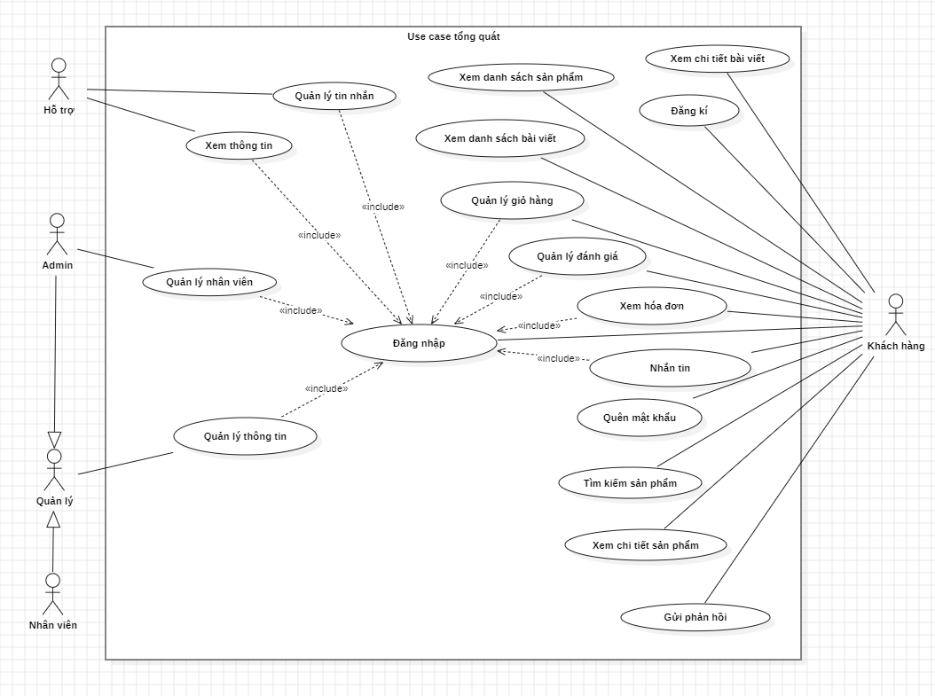

Hình 1: Biểu đồ use case tổng quát

#### 4.1.1.2. Biểu đồ use case admin

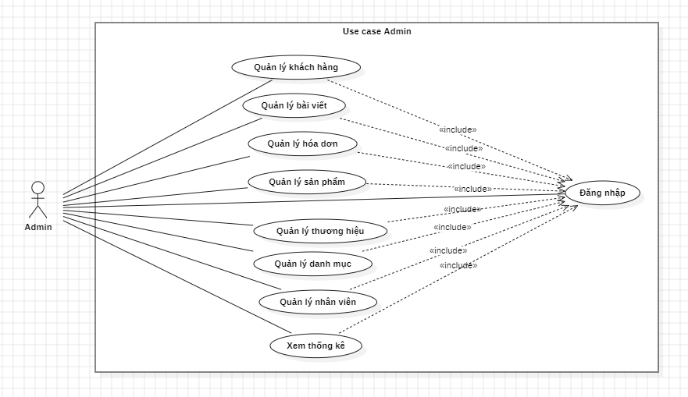

Hình 2: Biểu đồ use case admin

#### 4.1.1.3. Biểu đồ use case nhân viên

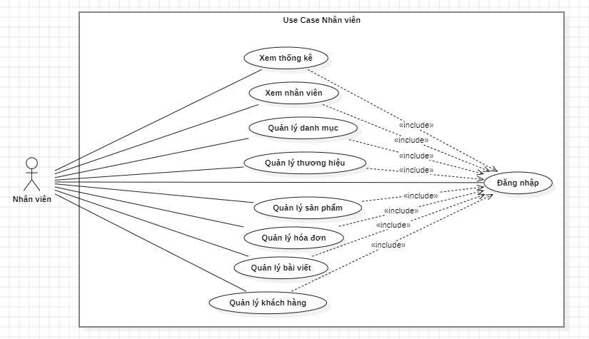

Hình 3: Biểu đồ use case nhân viên

#### 4.1.1.4. Biểu đồ use case hỗ trợ

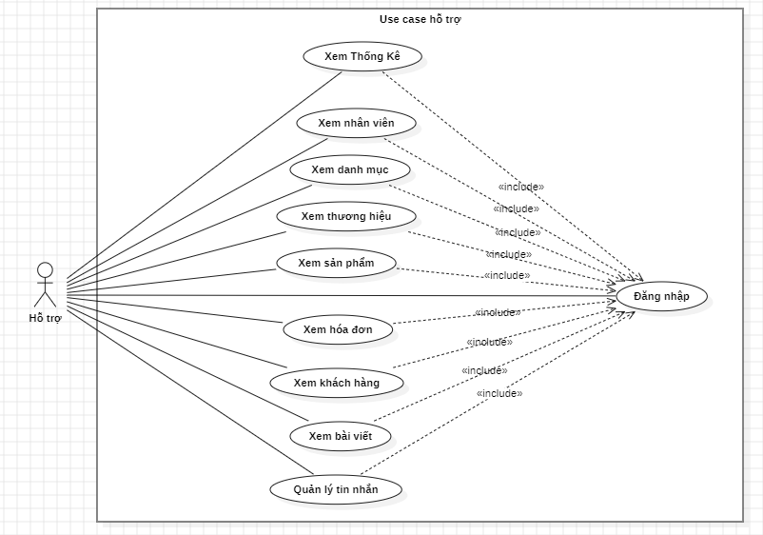

Hình 4: Biểu đồ use case hỗ trợ

#### 4.1.1.5. Biểu đồ use case khách hàng

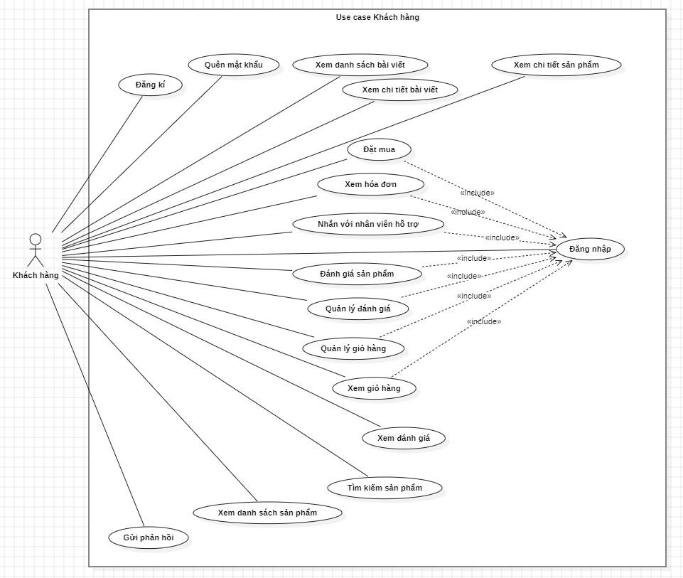

Hình 5: Biểu đồ use case khách hàng

## 4.2. Biểu đồ use case Phân rã chức năng (mức 2)

### 4.2.1. Phân rã use case quản lý thông tin

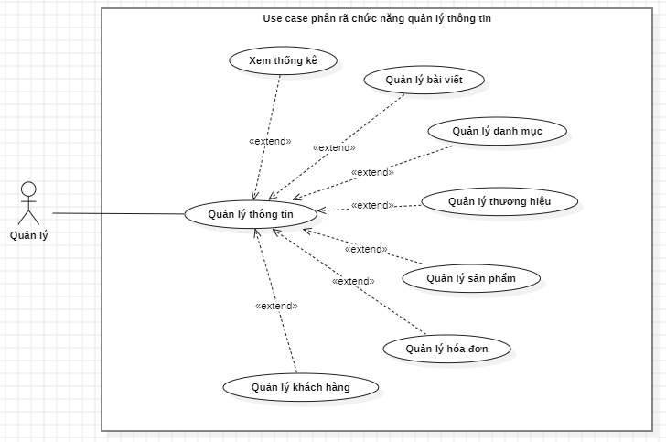

Hình 6: Use case phân rã quản lý thông tin

### 4.2.2. Phân rã use case xem thông tin

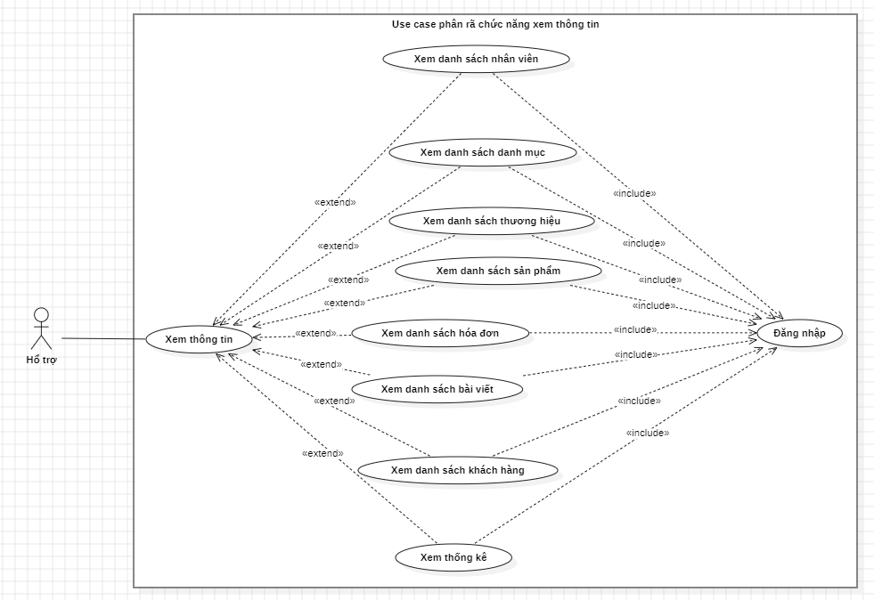

Hình 7: Use case phân rã xem thông tin

## 4.3. Biểu đồ Use Case phân rã chức năng (mức 3)

### 4.3.1. Phân rã Use Case Quản lý tài khoản quản trị viên

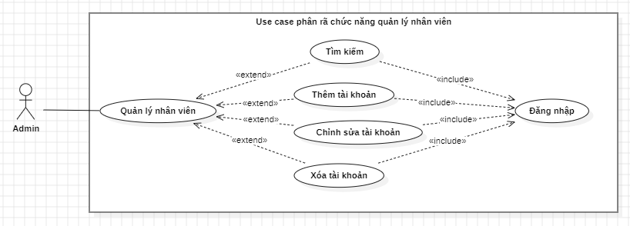

Hình 8:Use case phân rã quản lý nhân viên

### 4.3.2. Phân rã Use Case Quản lý danh mục

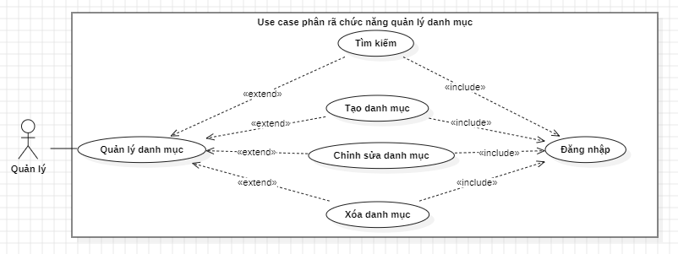

Hình 9: Use case phân rã quản lý danh mục

**4.3.3. Phân rã Use Case Quản lý thương hiệu**

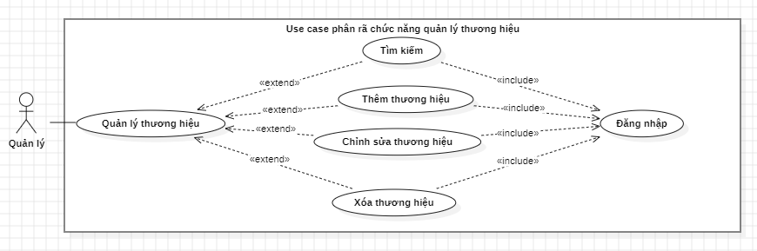

Hình 10: Use case phân rã quản lý thương hiệu

**4.3.4.** **Phân rã use case Quản lý sản phẩm**

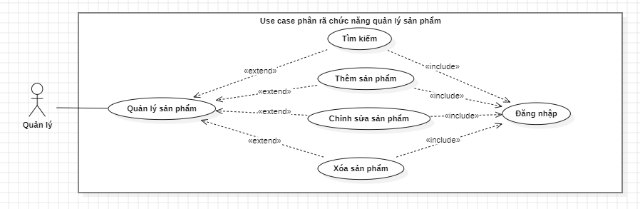

Hình 11: Use case phân rã quản lý sản phẩm

### 4.3.5. Phân rã use case Quản lý hóa đơn

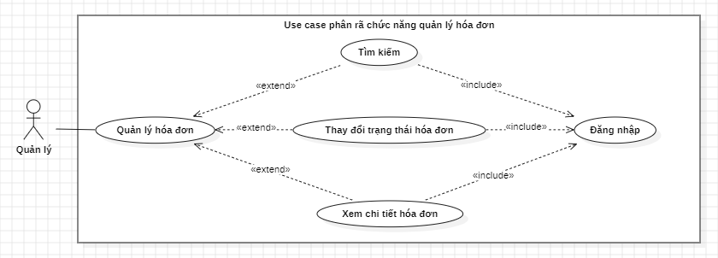

Hình 12: Use case phân rã quản lý hóa đơn

### 4.3.6. Phân rã use case Quản lý bài viết

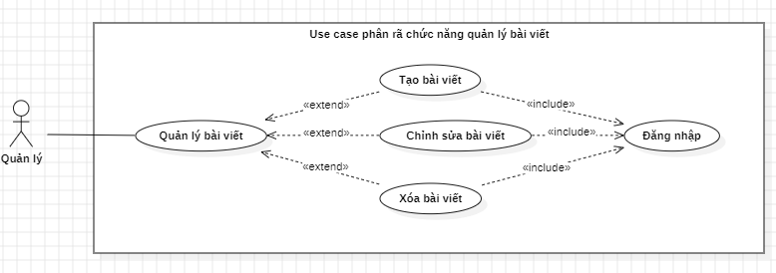

Hình 13: Use case phân rã quản lý bài viết

### 4.3.7. Phân rã use case Quản lý khách hàng

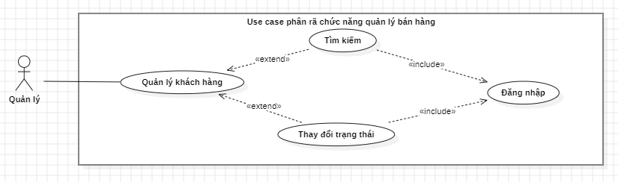

Hình 14: Use case phân rã quản lý khách hàng

### 4.3.8. Phân rã use case Quản lý tin nhắn

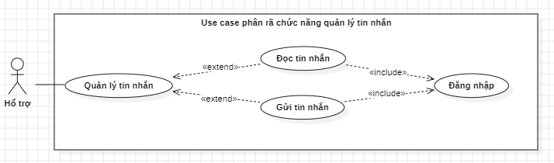

Hình 15: Use case phân rã quản lý tin nhắn

### 4.3.9. Phân rã use case Quản lý giỏ hàng

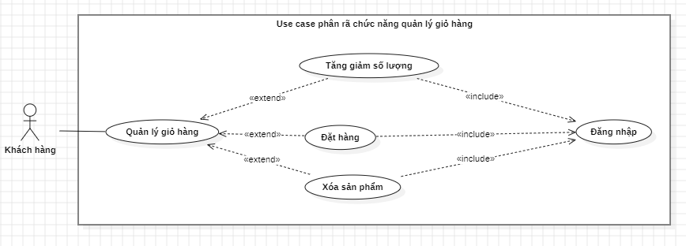

Hình 16: Use case phân rã quản lý giỏ hàng

### 4.3.10. Phân rã use case Quản lý đánh giá

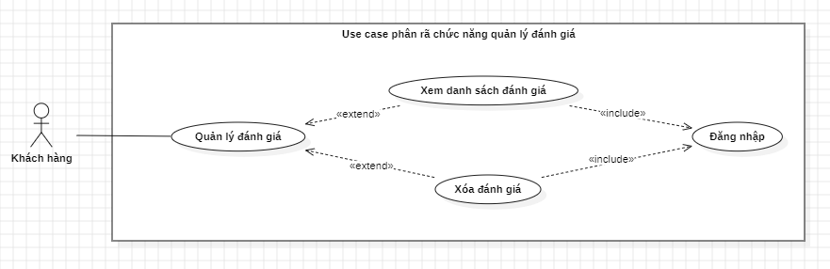

Hình 17: Use case phân rã quản lý đánh giá

## 4.4. Đặc tả Use Case

**4.4.1. Đặc tả Use Case đăng nhập (Người dùng)**

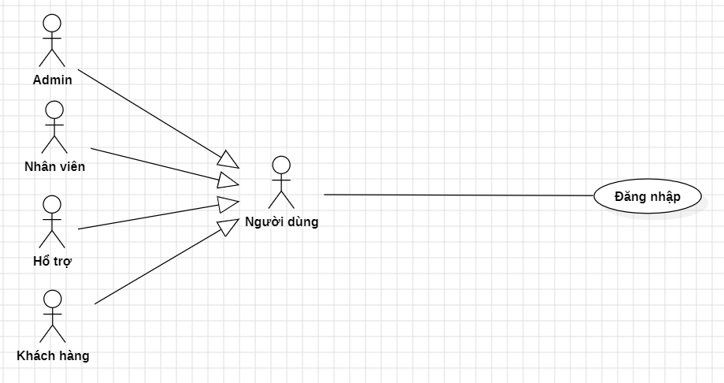

Hình 18: Use case đặc tả đăng nhập

**4.4.1.1. Tóm tắt**

Actor Người dùng là người sử dụng Use Case này. Use Case này được sử dụng để thực hiện chức năng đăng nhập vào web app của người dùng. Sau khi đăng nhập vào website, lúc đó Người dùng mới có thể thực hiện được các chức năng khác nhau trong website

**4.4.1.2. Dòng sự kiện**

**a. Dòng sự kiện chính**

(1). Người dùng chọn chức năng đăng nhập từ trang chủ của website.

(2). Trang chủ sẽ mở đến trang đăng nhập.

(3). Người dùng nhập tài khoản của mình (bao gồm tên đăng nhập và mật khẩu).

(4). Hệ thống xác nhận thông tin đăng nhập.

(5). Hiển thị thông báo.

(6). Kết thúc Use Case.

**b. Các dòng sự kiện khác**

* Dòng sự kiện thứ nhất

(1). Người dùng hủy yêu cầu đăng nhập

(2). Hệ thống bỏ qua trang đăng nhập, trở lại trang hiện tại.

(3). Kết thúc Use Case

* Dòng sự kiện thứ hai

(1). Người dùng nhập sai thông tin đăng nhập

(2). Hệ thống từ chối đăng nhập, hiển thị thông báo và trang đăng nhập.

(3). Kết thúc Use Case

#### 4.4.1.3. Các yêu cầu đặc biệt

Không có yêu cầu đặc biệt

#### 4.4.1.4. Trạng thái hệ thống khi bắt đầu thực hiện Use case

Không đòi hỏi bất cứ điều kiện nào trước đó

#### 4.4.1.5. Trạng thái hệ thống sau khi thực hiện Use case

* Trường hợp đăng nhập thành công: hệ thống hiển thị trang chủ của hệ thống. Sau khi đăng nhập thành công, Người dùng có thể thực hiện các chức năng tương ứng với quyền đăng nhập của mình

* Trường hợp đăng nhập thất bại: Hệ thống đưa ra thông báo đăng nhập không thành công và hiển thị trang chủ

#### 4.4.1.6. Điểm mở rộng

Không có Use Case nào có quan hệ <<extend>> với Use Case này.

**4.4.2. Đặc tả Use Case nhắn tin**

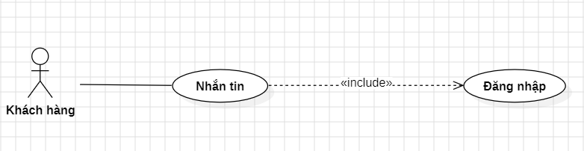

Hình 19: Use case đặc tả nhắn tin

#### 4.4.2.1. Tóm Tắt

Actor khách hàng là người sử dụng Use Case này. Use Case này được sử dụng để thực hiện chức năng đăng nhập vào web app của người dùng. Khách hàng sử dụng hệ thống để nhắn tin. Quá trình này yêu cầu khách hàng phải đăng nhập trước khi thực hiện nhắn tin.

#### 4.4.2.2. Dòng sự kiện

**a. Dòng sự kiện chính**

(1). Khách hàng khởi động hệ thống và chọn chức năng "Nhắn tin".

(2). Hệ thống kiểm tra trạng thái đăng nhập của khách hàng.

(3). Nếu khách hàng chưa đăng nhập, hệ thống chuyển sang Use Case "Đăng nhập/Đăng kí".

(4). Sau khi đăng nhập thành công, khách hàng tiếp tục sử dụng chức năng "Nhắn tin".

(5). Khách hàng nhập nội dung tin nhắn và gửi đi.

(6). Hệ thống xác nhận tin nhắn đã được gửi thành công.

(7). Kết thúc use case.

**b. Các dòng sự kiện khác**

* Dòng sự kiện thứ nhất

(1). Người dùng hủy yêu cầu đăng nhập

(2). Hệ thống bỏ qua trang đăng nhập, trở lại trang hiện tại.

(3). Kết thúc Use Case

* Dòng sự kiện thứ hai

(1). Người dùng nhập sai thông tin đăng nhập

(2). Hệ thống thông báo lỗi và yêu cầu khách hàng thử lại

(3). Kết thúc Use Case

**4.4.2.3. Các yêu cầu đặc biệt**

Quá trình đăng nhập phải xác thực thông tin khách hàng chính xác

#### 4.4.2.4. Trạng thái hệ thống khi bắt đầu thực hiện Use case

Yêu cầu người dùng phải đăng nhập vào hệ thống

#### 4.4.2.5. Trạng thái hệ thống sau khi thực hiện Use case

* Trường hợp đăng nhập thành công: hệ thống hiển thị trang chủ của hệ thống. Sau khi gửi tin nhắn thành công, Tin nhắn của khách hàng đã được gửi và lưu lại

* Trường hợp đăng nhập thất bại: Hệ thống đưa ra thông báo lỗi

#### 4.4.2.6. Điểm mở rộng

Không có điểm mở rộng nào cả

### 4.4.3. Đặc tả use case xem hóa đơn

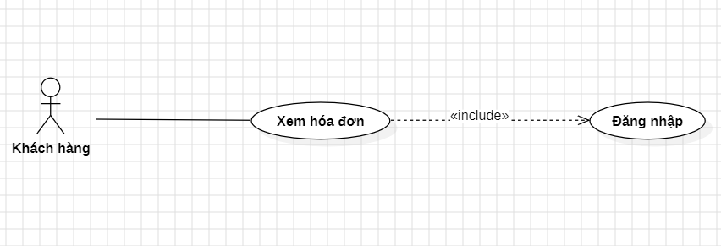

Hình 20: Use case đặc tả xem hóa đơn

#### 4.4.3.1. Tóm Tắt

Actor khách hàng là người sử dụng Use Case này. Khách hàng sử dụng hệ thống để xem hóa đơn. Việc này yêu cầu khách hàng phải đăng nhập trước khi truy cập thông tin hóa đơn.

#### 4.4.3.2. Dòng sự kiện

**a. Dòng sự kiện chính**

(1). Khách hàng khởi động hệ thống và chọn chức năng “xem hóa đơn”

(2). Hệ thống kiểm tra trạng thái đăng nhập của khách hàng.

(3). Nếu khách hàng chưa đăng nhập, hệ thống chuyển sang Use Case "Đăng nhập/Đăng kí".

(4). Sau khi đăng nhập thành công, khách hàng tiếp tục sử dụng chức năng "xem hóa đơn ".

(5). Hiện thị danh sách hóa đơn của khách hàng

(6). Khách hàng chọn hoá đơn mà muốn xem chi tiết

**b. Các dòng sự kiện khác**

* Dòng sự kiện thứ nhất

(1). Người dùng nhập sai thông tin đăng nhập

(2). Hệ thống thông báo lỗi và yêu cầu khách hàng thử lại

(3). Kết thúc Use Case

* Dòng sự kiện thứ hai

(1). Hệ thống thông báo không có hóa đơn nào trong danh sách.

(2). Kết thúc Use Case

**4.4.3.3. Các yêu cầu đặc biệt**

Không có yêu cầu đặc biệt nào

#### 4.4.3.4. Trạng thái hệ thống khi bắt đầu thực hiện Use case

Yêu cầu người dùng phải đăng nhập vào hệ thống

#### 4.4.3.5. Trạng thái hệ thống sau khi thực hiện Use case

* Trường hợp đăng nhập thành công: hệ thống hiển thị mục xem hóa đơn, khách hàng có thể xem hóa đơn chi tiết

* Trường hợp đăng nhập thất bại: Hệ thống đưa ra thông báo lỗi

#### 4.4.3.6. Điểm mở rộng

Không có điểm mở rộng nào cả

### 4.4.4. Đặc tả use case xem chi tiết sản phẩm

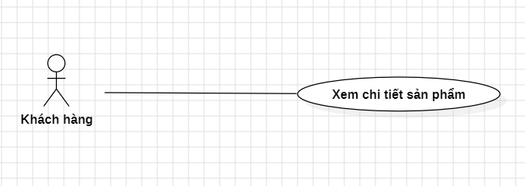

Hình 21: Use case đặc tả xem chi tiết sản phẩm

#### 4.4.4.1. Tóm Tắt

Actor khách hàng là người sử dụng Use Case này. Khách hàng sử dụng hệ thống để xem chi tiết sản phẩm. Việc này yêu cầu khách hàng phải đăng nhập trước khi xem chi tiết sản phẩm

#### 4.4.4.2. Dòng sự kiện

**a. Dòng sự kiện chính**

(1). Khách hàng khởi động hệ thống và chọn chức năng “xem chi tiết sản phẩm”

(2). Hệ thống kiểm tra trạng thái đăng nhập của khách hàng.

(3). Nếu khách hàng chưa đăng nhập, hệ thống chuyển sang Use Case "Đăng nhập/Đăng kí".

(4). Sau khi đăng nhập thành công, khách hàng tiếp tục sử dụng chức năng "xem chi tiết sản phẩm ".

(5). Hiện thị chi tiết sản phẩm bao gồm,tên,mô tả,số lượng...

**b. Các dòng sự kiện khác**

* Dòng sự kiện thứ nhất

(1). Người dùng nhập sai thông tin đăng nhập

(2). Hệ thống thông báo lỗi và yêu cầu khách hàng thử lại

(3). Kết thúc Use Case

* Dòng sự kiện thứ hai

(1). Hệ thống thông báo rằng sản phẩm không tìm thấy hoặc không còn khả dụng.

(2). Kết thúc Use Case

**4.4.4.3. Các yêu cầu đặc biệt**

Không có yêu cầu đặc biệt nào

#### 4.4.4.4. Trạng thái hệ thống khi bắt đầu thực hiện Use case

Yêu cầu người dùng phải đăng nhập vào hệ thống

#### 4.4.4.5. Trạng thái hệ thống sau khi thực hiện Use case

* Trường hợp đăng nhập thành công: hệ thống hiển thị chi tiết sản phẩm

* Trường hợp đăng nhập thất bại: Hệ thống đưa ra thông báo lỗi

#### 4.4.4.6. Điểm mở rộng

Không có điểm mở rộng nào cả

### 4.4.5. Đặc tả use case tìm kiếm sản phẩm

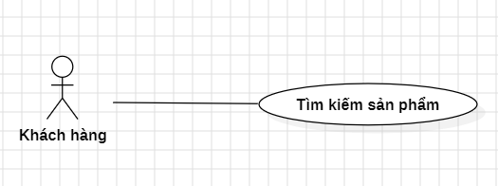

Hình 22: Use case đặc tả tìm kiếm sản phẩm

#### 4.4.5.1. Tóm Tắt

Actor khách hàng là người sử dụng Use Case này. Khách hàng sử dụng hệ thống để tìm sản phẩm. Việc này yêu cầu khách hàng phải đăng nhập trước khi tìm sản phẩm

#### 4.4.5.2. Dòng sự kiện

**a. Dòng sự kiện chính**

(1). Khách hàng khởi động hệ thống và chọn chức năng “tìm kiếm sản phẩm”

(2). Khách hàng nhập tên sản phẩm muốn tìm

(3). Sản phẩm khách hàng tìm sẽ hiển thị

(4).Kết thúc use case

**b. Các dòng sự kiện khác**

* Dòng sự kiện thứ nhất

(1). Hệ thống thông báo rằng sản phẩm không tìm thấy hoặc không còn khả dụng.

(2). Kết thúc Use Case

**4.4.5.3. Các yêu cầu đặc biệt**

Không có yêu cầu đặc biệt nào

#### 4.4.5.4. Trạng thái hệ thống khi bắt đầu thực hiện Use case

Yêu cầu người dùng phải đăng nhập vào hệ thống

#### 4.4.5.5. Trạng thái hệ thống sau khi thực hiện Use case

* Trường hợp đăng nhập thành công: hệ thống hiển thị sản phẩm cần tìm

* Trường hợp đăng nhập thất bại: Hệ thống đưa ra thông báo lỗi

#### 4.4.5.6. Điểm mở rộng

Không có điểm mở rộng nào cả

#### 4.4.6. Đặc tả use case gửi phản hồi

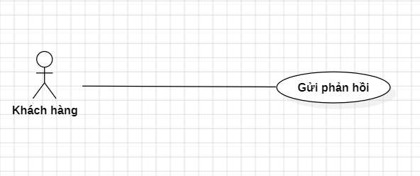

Hình 23: Use case đặc tả gửi phản hồi

#### 4.4.6.1. Tóm Tắt

Actor khách hàng là người sử dụng Use Case này. Khách hàng sử dụng hệ thống để gửi phản hồi. Việc này yêu cầu khách hàng phải đăng nhập trước khi gửi phản hồi

**4.4.6.2. Dòng sự kiện**

**a. Dòng sự kiện chính**

(1). Khách hàng khởi động hệ thống và chọn chức năng “gửi phản hồi”

(2). Hệ thống kiểm tra trạng thái đăng nhập của khách hàng.

(3). Nếu khách hàng chưa đăng nhập, hệ thống chuyển sang Use Case "Đăng nhập/Đăng kí".

(4). Sau khi đăng nhập thành công, khách hàng tiếp tục sử dụng chức năng "gửi phản hồi".

(5). Hệ thống xác nhận rằng phản hồi đã được gửi thành công và thông báo khách hàng.

(6). Kết thúc use case

**b. Các dòng sự kiện khác**

* Dòng sự kiện thứ nhất

(1). Người dùng nhập sai thông tin đăng nhập

(2). Hệ thống thông báo lỗi và yêu cầu khách hàng thử lại

(3). Kết thúc Use Case

#### 4.4.6.3. Các yêu cầu đặc biệt

Không có yêu cầu đặc biệt nào

**4.4.6.4. Trạng thái hệ thống khi bắt đầu thực hiện Use case**

Yêu cầu người dùng phải đăng nhập vào hệ thống

#### 4.4.6.5. Trạng thái hệ thống sau khi thực hiện Use case

* Trường hợp đăng nhập thành công: khách hàng có thể đánh giá, hệ thống thông báo phản hồi đã được gửi thành công.

* Trường hợp đăng nhập thất bại: Hệ thống đưa ra thông báo lỗi

#### 4.4.6.6. Điểm mở rộng

Không có điểm mở rộng nào cả

### 4.4.7. Đặc tả use case đăng kí

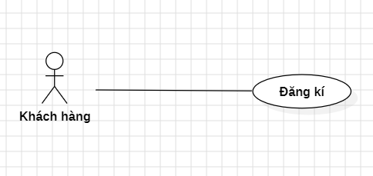

Hình 24: Use case đặc tả đăng kí

#### 4.4.7.1. Tóm Tắt

Actor khách hàng là người sử dụng Use Case này. Khách hàng sử dụng hệ thống để tạo tài khoản mới, cho phép họ truy cập vào các tính năng dành riêng cho người dùng đã đăng nhập.

**4.4.7.2. Dòng sự kiện**

**a. Dòng sự kiện chính**

(1). Khách hàng khởi động hệ thống và chọn chức năng “đăng kí”

(2). Hệ thống hiển thị biểu mẫu đăng ký, bao gồm các trường thông tin bắt buộc

(3). Khách hàng điền thông tin và nhấn nút "Đăng ký"

(4). Hệ thống sẽ kiểm tra tính hợp lý của thông tin (email, mật khẩu có đủ mạnh không)

(5). Nếu thông tin hợp lệ, hệ thống tạo tài khoản mới. Hệ thống thông báo cho khách hàng rằng việc đăng ký đã thành công.

(6). Kết thúc use case

**b. Các dòng sự kiện khác**

* Dòng sự kiện thứ nhất

(1). Người dùng nhập email không hợp lệ hoặc mật khẩu chưa đủ mạnh

(2). Hệ thống thông báo lỗi và yêu cầu khách hàng thử lại

(3). Kết thúc Use Case

* Dòng sự kiện thứ hai

1. . Hệ thống thông báo email khách hàng đã tồn tại
2. . Khách hàng chuyển sang đăng nhập
3. .Kết thúc Use Case
   * + 1. **Các yêu cầu đặc biệt**

Không có yêu cầu đặc biệt nào

* + - 1. **Trạng thái hệ thống khi bắt đầu thực hiện Use case**

Không đòi hỏi bất cứ điều kiện nào trước đó

* + - 1. **Trạng thái hệ thống sau khi thực hiện Use case**

Trường hợp đăng kí thành công: tài khoản khách hàng được tạo, hệ thống lưu trữ dữ liệu

* + - 1. **Điểm mở rộng**

Không có điểm mở rộng nào cả

### 4.4.8. Đặc tả Use Case quên mật khẩu

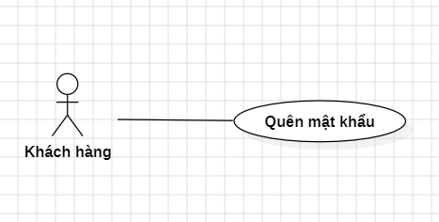

Hình 25: Use case đặc tả quên mật khẩu

#### 4.4.8.1. Tóm Tắt

Actor khách hàng là người sử dụng Use Case này. Khách hàng sử dụng hệ thống để đặt lại mật khẩu trong trường hợp quên mật khẩu cũ.

**4.4.8.2. Dòng sự kiện**

**a. Dòng sự kiện chính**

(1). Khách hàng khởi động hệ thống và chọn chức năng “Quên mật khẩu”

(2). Hệ thống hiển thị biểu mẫu yêu cầu khách hàng nhập địa chỉ email mà khách hàng đã đăng ký

(3). Hệ thống gửi liên kết đặt lại mật khẩu qua email khách hàng

(4). Hệ thống kiểm tra tính hợp lệ của mật khẩu mới

(5). Hệ thống lưu mật khẩu mới và thông báo thành công.

(6). Kết thúc use case

**b. Các dòng sự kiện khác**

* Dòng sự kiện thứ nhất

(1). Hệ thống thông báo rằng không tìm thấy tài khoản với thông tin đã nhập.

(2). Hệ thống thông báo lỗi và yêu cầu khách hàng thử lại

(3). Kết thúc Use Case

#### 4.4.8.3. Các yêu cầu đặc biệt

Khách hàng phải có tài khoản đăng nhập trước đó

**4.4.8.4. Trạng thái hệ thống khi bắt đầu thực hiện Use case**

Không đòi hỏi bất cứ điều kiện nào trước đó

**4.4.8.5. Trạng thái hệ thống sau khi thực hiện Use case**

Khách hàng có thể đăng nhập vào hệ thống bằng mật khẩu mới

#### 4.4.8.6. Điểm mở rộng

Không có điểm mở rộng nào cả

**4.4.9. Đặc tả Use Case xem danh sách bài viết**

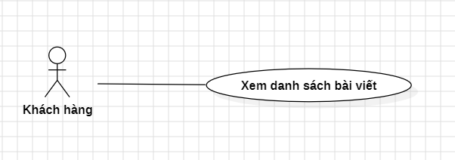

Hình 26: Use case xem danh sách bài viết

#### 4.4.9.1. Tóm Tắt

Actor khách hàng là người sử dụng Use Case này. Khach hàng truy cập hệ thống để xem danh sách các bài viết, bao gồm tin tức, hướng dẫn hoặc thông tin hữu ích liên quan đến sản phẩm, dịch vụ của cửa hàng

**4.4.9.2. Dòng sự kiện**

**a. Dòng sự kiện chính**

(1). Khách hàng khởi động hệ thống và chọn chức năng “Bài viết”

(2). Hệ thống hiển thị danh sách bài viết

(3). Khách hàng nhấn vào một bài viết để xem nội dung chi tiết.

(4). Kết thúc use case

**b. Các dòng sự kiện khác**

* Dòng sự kiện thứ nhất

(1). Bài viết khách hàng tìm kiếm không có

(2). Hệ thống yêu cầu khách hàng tìm bài viết khác

(3). Kết thúc Use Case

#### 4.4.9.3. Các yêu cầu đặc biệt

Khách hàng phải có tài khoản đăng nhập trước đó

#### 4.4.9.4. Trạng thái hệ thống khi bắt đầu thực hiện Use case

Không đòi hỏi bất cứ điều kiện nào trước đó

#### 4.4.9.5. Trạng thái hệ thống sau khi thực hiện Use case

Khách hàng có thể xem bài viết chi tiết

#### 4.4.9.6. Điểm mở rộng

Không có điểm mở rộng nào cả

### 4.4.10. Đặc tả Use Case xem danh sách sản phẩm

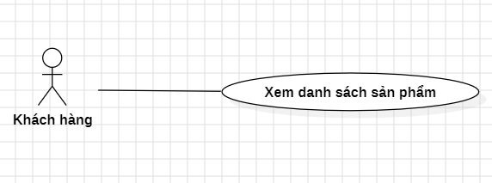

Hình 27: Use case đặc tả xem danh sách sản phẩm

#### 4.4.10.1. Tóm Tắt

Actor khách hàng là người sử dụng Use Case này. Khách hàng truy cập hệ thống để xem danh sách các sản phẩm hiện có, bao gồm thông tin như tên sản phẩm, giá, hình ảnh...

**4.4.10.2. Dòng sự kiện**

**a. Dòng sự kiện chính**

(1). Khách hàng khởi động hệ thống và chọn chức năng “Sản phẩm”

(2). Hệ thống hiển thị danh sách sản phẩm

(3). Khách hàng nhấn vào một sản phẩm để xem nội dung chi tiết.

(4). Kết thúc use case

**b. Các dòng sự kiện khác**

* Dòng sự kiện thứ nhất

(1). Sản phẩm khách hàng tìm kiếm không có

(2). Hệ thống yêu cầu khách hàng tìm sản phẩm khác

(3). Kết thúc Use Case

#### 4.4.10.3. Các yêu cầu đặc biệt

Khách hàng phải có tài khoản đăng nhập trước đó

#### 4.4.10.4. Trạng thái hệ thống khi bắt đầu thực hiện Use case

Không đòi hỏi bất cứ điều kiện nào trước đó

#### 4.4.10.5. Trạng thái hệ thống sau khi thực hiện Use case

Khách hàng có thể xem sản phẩm mà khách hàng muốn

#### 4.4.10.6. Điểm mở rộng

Không có điểm mở rộng nào cả

#### 4.4.11. Đặc tả Use Case Quản lý tin nhắn

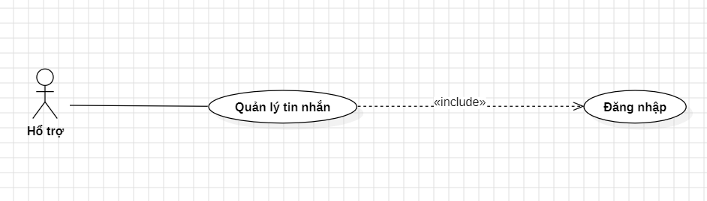

Hình 28: Use case đặc tả quản lý tin nhắn

#### 4.4.11.1. Tóm Tắt

Actor người dùng là người sử dụng Use Case này. Nhân viên hỗ trợ đăng nhập vào hệ thống để quản lý các tin nhắn của khách hàng, bao gồm việc đọc, trả lời, hoặc xóa tin nhắn.

**4.4.11.2. Dòng sự kiện**

**a. Dòng sự kiện chính**

(1). Nhân viên hỗ trợ truy cập vào hệ thống và chọn chức năng "Quản lý tin nhắn".

(2). Hệ thống sẽ yêu cầu đăng nhập tài khoản nhân viên

(3). Sau khi đăng nhập thành công nhân viên có thể xem thông tin chi tiết tin nhắn

(4). Kết thúc use case

**b. Các dòng sự kiện khác**

* Dòng sự kiện thứ nhất

(1). Hệ thống sẽ báo lỗi khi nhân viên nhập sai thông tin đăng nhập

(2). Hệ thống yêu cầu thực hiện lại thao tác đăng nhập

(3). Kết thúc Use Case

#### 4.4.11.3. Các yêu cầu đặc biệt

Người dùng phải có tài khoản đăng nhập trước đó

#### 4.4.11.4.Trạng thái hệ thống khi bắt đầu thực hiện Use case

Không đòi hỏi bất cứ điều kiện nào trước đó

#### 4.4.11.5. Trạng thái hệ thống sau khi thực hiện Use case

Sau khi đăng nhập thành công danh sách tin nhắn sẽ hiện ra

#### 4.4.11.6. Điểm mở rộng

Không có điểm mở rộng nào cả

#### 4.4.12. Đặc tả Use Case xem thông tin

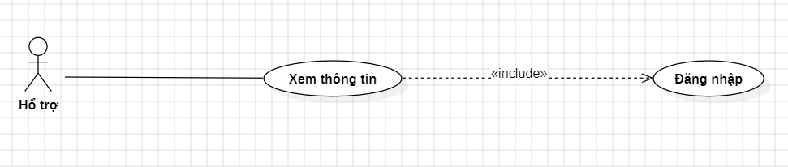

Hình 29: Use case đặc tả xem thông tin

#### 4.4.12.1. Tóm Tắt

Actor người dùng là người sử dụng Use Case này. Nhân viên hỗ trợ đăng nhập vào hệ thống để quản lý các tin nhắn của khách hàng, bao gồm việc đọc, trả lời

**4.4.12.2. Dòng sự kiện**

**a. Dòng sự kiện chính**

(1). Nhân viên hỗ trợ truy cập vào hệ thống và chọn chức năng "Xem thông tin".

(2). Hệ thống sẽ yêu cầu đăng nhập tài khoản nhân viên

(3). Sau khi đăng nhập thành công nhân viên có thể xem thông tin chi tiết

(4). Kết thúc use case

**b. Các dòng sự kiện khác**

* Dòng sự kiện thứ nhất

(1). Hệ thống sẽ báo lỗi khi nhân viên nhập sai thông tin đăng nhập

(2). Hệ thống yêu cầu thực hiện lại thao tác đăng nhập

(3). Kết thúc Use Case

#### 4.4.12.3. Các yêu cầu đặc biệt

Không có yêu cầu đặc biệt nào

#### 4.4.12.4. Trạng thái hệ thống khi bắt đầu thực hiện Use case

Người dùng phải có tài khoản đăng nhập trước đó

#### 4.4.12.5. Trạng thái hệ thống sau khi thực hiện Use case

Sau khi đăng nhập thành công nhân viên hỗ trợ đã xem được các thông tin cần thiết để phục vụ công việc.

**4.4.12.6. Điểm mở rộng**

Không có điểm mở rộng nào cả

### 4.4.13. Đặc tả Use Case Quản lý nhân viên

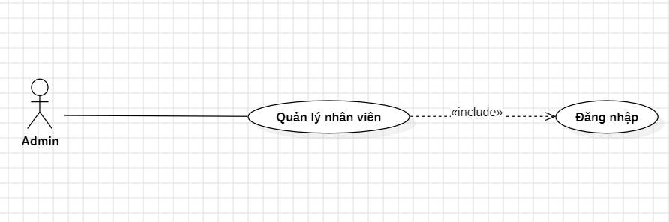

Hình 30: Use case đặc tả quản lý nhân viên

#### 4.4.13.1. Tóm Tắt

Actor người dùng là người sử dụng Use Case này. Admin sử dụng chức năng quản lý nhân viên để thêm, sửa, xóa, và xem danh sách nhân viên trong hệ thống. Chức năng này yêu cầu Admin phải đăng nhập trước khi thực hiện.

**4.4.13.2. Dòng sự kiện**

**a. Dòng sự kiện chính**

(1).Admin truy cập vào hệ thống và chọn chức năng "Quản lí nhân viên".

(2).Hệ thống sẽ yêu cầu đăng nhập tài khoản

(3). Sau khi đăng nhập thành công, hệ thống hiển thị giao diện quản lý nhân viên với các chức năng xem, sửa, xóa, thêm.

(4). Kết thúc use case

**b. Các dòng sự kiện khác**

* Dòng sự kiện thứ nhất

(1). Hệ thống sẽ báo lỗi khi nhập sai thông tin đăng nhập

(2). Hệ thống yêu cầu thực hiện lại thao tác đăng nhập

(3). Kết thúc Use Case

*Dòng sự kiện thứ hai

(1). Hệ thống sẽ hiển thị danh sách nhân viên (nếu có) trong cơ sở dữ liệu.

(2).Kết thúc Use Case

#### 4.4.13.3. Các yêu cầu đặc biệt

Không có yêu cầu đặc biệt nào

#### 4.4.13.4. Trạng thái hệ thống khi bắt đầu thực hiện Use case

Người dùng phải có tài khoản đăng nhập trước đó

#### 4.4.13.5. Trạng thái hệ thống sau khi thực hiện Use case

Sau khi đăng nhập thành công admin đã xem được các thông tin cần thiết để phục vụ công việc.

**4.4.13.6. Điểm mở rộng**

Không có điểm mở rộng nào cả

### 4.4.14. Đặc tả Use Case quản lý thông tin

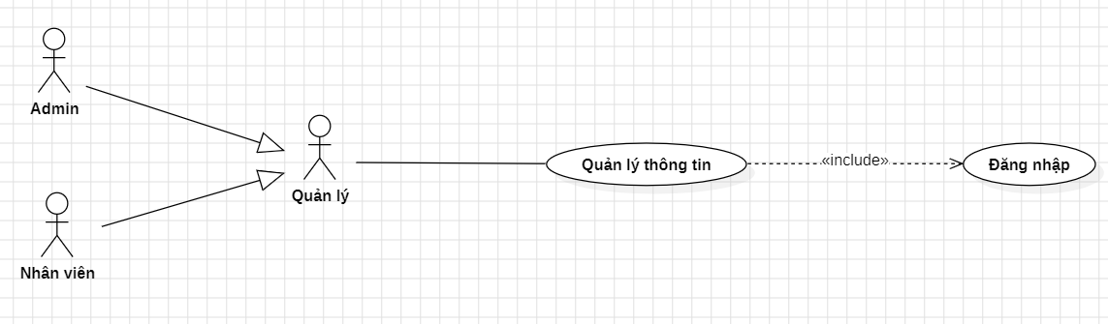

Hình 31: Use case đặc tả quản lý thông tin

#### 4.4.14.1. Tóm Tắt

Actor người dùng là người sử dụng Use Case này bao gồm người admin và nhân viên quản lý. Use Case này được sử dụng để thực hiện chức năng để quản lý thông tin liên quan

**4.4.14.2. Dòng sự kiện**

**a. Dòng sự kiện chính**

(1). Admin truy cập vào hệ thống và chọn chức năng "Quản lí thông tin".

(2). Hệ thống sẽ yêu cầu đăng nhập tài khoản

(3). Sau khi đăng nhập thành công, hệ thống hiển thị giao diện quản lý thông tin

(4). Kết thúc use case

**b. Các dòng sự kiện khác**

* Dòng sự kiện thứ nhất

(1). Hệ thống sẽ báo lỗi khi nhập sai thông tin đăng nhập

(2). Hệ thống yêu cầu thực hiện lại thao tác đăng nhập

(3). Kết thúc Use Case

#### 4.4.14.3. Các yêu cầu đặc biệt

Không có yêu cầu đặc biệt nào

#### 4.4.14.4. Trạng thái hệ thống khi bắt đầu thực hiện Use case

Người dùng phải có tài khoản đăng nhập trước đó

#### 4.4.14.5. Trạng thái hệ thống sau khi thực hiện Use case

Sau khi đăng nhập thành công sẽ xem được các thông tin cần thiết để phục vụ công việc.

Đăng nhập thất bại sẽ thông báo lỗi và trở lại trang chủ

#### 4.4.14.6. Điểm mở rộng

Không có điểm mở rộng nào cả

### 4.4.15. Đặc tả Use Case Quản lý đánh giá

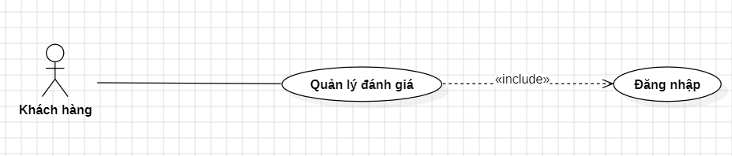

Hình 32: Use case đặc tả quản lý đánh giá

#### 4.4.15.1. Tóm Tắt

Actor Khách hàng là người sử dụng Use Case này. Use Case này được sử dụng để thực hiện chức năng để quản lý đánh giá

**4.4.15.2. Dòng sự kiện**

**a. Dòng sự kiện chính**

(1).Khách hàng truy cập vào hệ thống và chọn chức năng "Quản lí đánh giá".

(2).Hệ thống sẽ yêu cầu đăng nhập tài khoản

(3). Sau khi đăng nhập thành công, hệ thống hiển thị giao diện quản lý đánh giá

(4). Kết thúc use case

**b. Các dòng sự kiện khác**

* Dòng sự kiện thứ nhất

(1). Hệ thống sẽ báo lỗi khi nhập sai thông tin đăng nhập

(2). Hệ thống yêu cầu thực hiện lại thao tác đăng nhập

(3). Kết thúc Use Case

#### 4.4.15.3. Các yêu cầu đặc biệt

Không có yêu cầu đặc biệt nào

#### 4.4.15.4. Trạng thái hệ thống khi bắt đầu thực hiện Use case

Người dùng phải có tài khoản đăng nhập trước đó

#### 4.4.15.5. Trạng thái hệ thống sau khi thực hiện Use case

Sau khi đăng nhập thành công sẽ xem được các thông tin đánh giá

Đăng nhập thất bại sẽ thông báo lỗi và trở lại trang chủ

#### 4.4.15.6. Điểm mở rộng

Không có điểm mở rộng nào cả

### 4.4.16. Đặc tả Use Case quản lí giỏ hàng

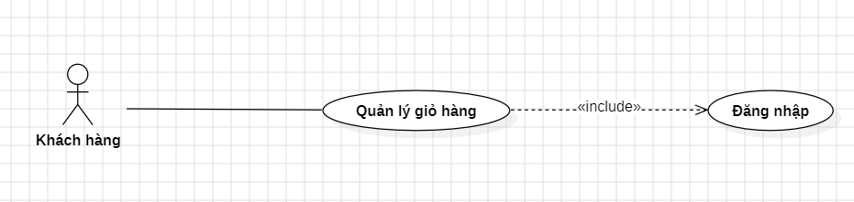

Hình 33: Use case đặc tả quản lý giỏ hàng

#### 4.4.16.1. Tóm Tắt

Actor Khách hàng là người sử dụng Use Case này. Use Case này được sử dụng để thực hiện chức năng để quản lý giỏ hàng

**4.4.16.2. Dòng sự kiện**

**a. Dòng sự kiện chính**

(1).Khách hàng truy cập vào hệ thống và chọn chức năng "Quản lí giỏ hàng".

(2).Hệ thống sẽ yêu cầu đăng nhập tài khoản

(3). Sau khi đăng nhập thành công, hệ thống hiển thị giao diện quản lý giỏ hàng

(4). Kết thúc use case

**b. Các dòng sự kiện khác**

* Dòng sự kiện thứ nhất

(1). Hệ thống sẽ báo lỗi khi nhập sai thông tin đăng nhập

(2). Hệ thống yêu cầu thực hiện lại thao tác đăng nhập

(3). Kết thúc Use Case

#### 4.4.16.3. Các yêu cầu đặc biệt

Không có yêu cầu đặc biệt nào

#### 4.4.16.4. Trạng thái hệ thống khi bắt đầu thực hiện Use case

Người dùng phải có tài khoản đăng nhập trước đó

**4.4.16.5. Trạng thái hệ thống sau khi thực hiện Use case**

Sau khi đăng nhập thành công sẽ xem được các thông tin giỏ hàng

Đăng nhập thất bại sẽ thông báo lỗi và trở lại trang chủ

**4.4.16.6. Điểm mở rộng**

Không có điểm mở rộng nào cả

* 1. **Danh sách actor và use case**

### 4.5.1. Danh sách Actor

|  |  |  |
| --- | --- | --- |
| STT | Tên Actor | Ý Nghĩa |
| 1 | Admin | Admin là người có quyền tương tác với tất cả chức năng của hệ thống, đóng vai trò quan trọng trong việc quản lý và duy trì hoạt động của hệ thống, đảm bảo nó vận hành một cách hiệu quả, an toàn và ổn định. |
| 2 | Nhân Viên | Nhân viên là những cá nhân đảm nhận các nhiệm vụ cụ thể trong một tổ chức hoặc hệ thống, góp phần thực hiện mục tiêu chung của doanh nghiệp hoặc tổ chức. Thực hiện các công việc nhất định,không có quyền quản lý quản trị website |
| 3 | Khách hàng | Khách hàng là những người sử dụng website,có quyền sử dụng website với những mục đích mua hàng |
| 4 | Hỗ trợ | Hỗ trợ là những người có nhiệm vụ xem và trả lời tin nhắn hỗ trợ từ khách hàng,thực hiện những công việc nhất định,không có quyền quản lí trang website |

Bảng 2: Bảng danh sách Actor

### 4.5.2. Danh sách use case

|  |  |  |
| --- | --- | --- |
| **STT** | **Tên Use Case** | **Ý Nghĩa** |
| 1 | Đăng kí | UC này mô tả chức năng đăng ký của người bán hàng và khách hàng. |
| 2 | Đăng Nhập | UC này mô tả chức năng đăng nhập của người bán hàng và khách hàng. |
| 3 | Xem chi tiết sản phẩm | UC này mô tả chức năng xem chi tiết sản phẩm của người bán hàng và khách hàng. |
| 4 | Mua hàng | UC này mô tả chức năng mua hàng của người bán hàng và khách hàng. |
| 5 | Quản lý giỏ hàng | UC này mô tả chức năng quản lí giỏ hàng của người bán hàng và khách hàng. |
| 6 | Quản lý thông tin | UC này mô tả chức năng quản lí thông tin của người bán hàng. |
| 7 | Xem hóa đơn | UC này mô tả chức năng xem hóa đơn của người bán hàng và khách hàng. |
| 8 | Tìm Kiếm | UC này mô tả chức năng tìm kiếm của người bán hàng và khách hàng. |
| 9 | Quản lý đánh giá | UC này mô tả chức năng quản lý đánh giá của người dùng |

Bảng 3: Bảng danh sách use case

## 4.6. Biểu đồ tuần tự

### 4.6.1. Chức năng đăng ký

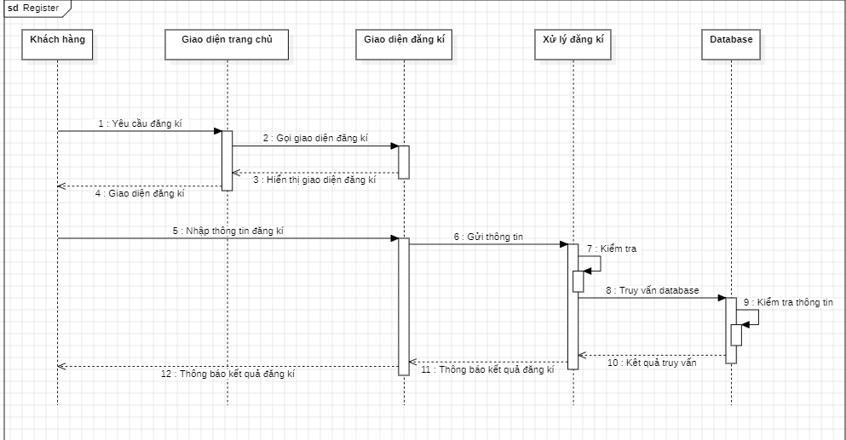

Hình 34: Biểu đồ tuần tự chức năng đăng kí

### 4.6.2. Chức năng quản lý đăng nhập

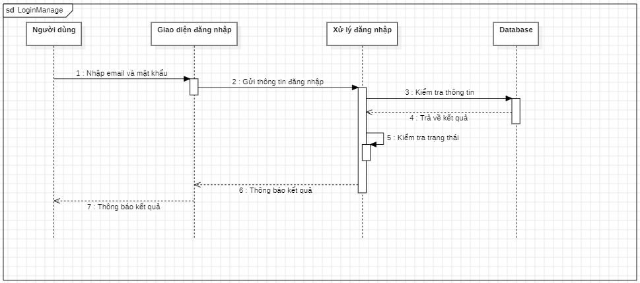

Hình 35: Biểu đồ tuần tự chức năng đăng nhập user

### 4.6.3. Chức năng khách hàng đăng nhập

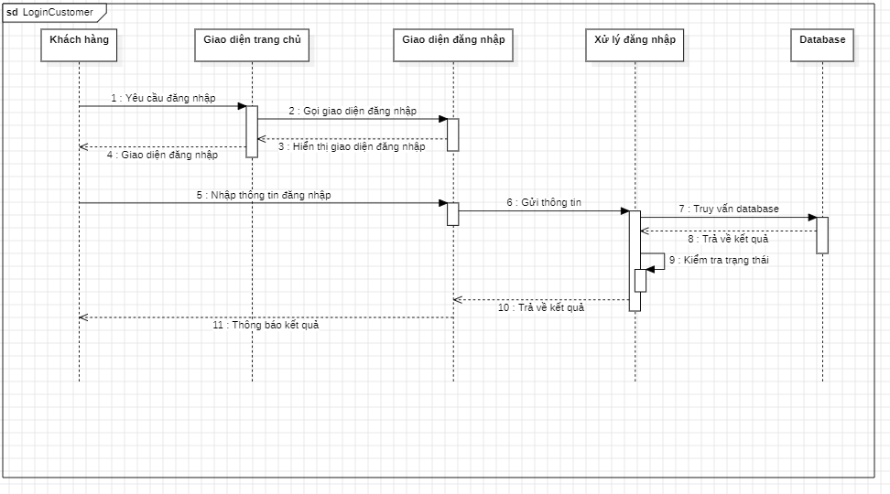

Hình 36: Biểu đồ tuần tự chức năng đăng nhập khách hàng

### 4.6.4. Biểu đồ chức năng quản lý thông tin

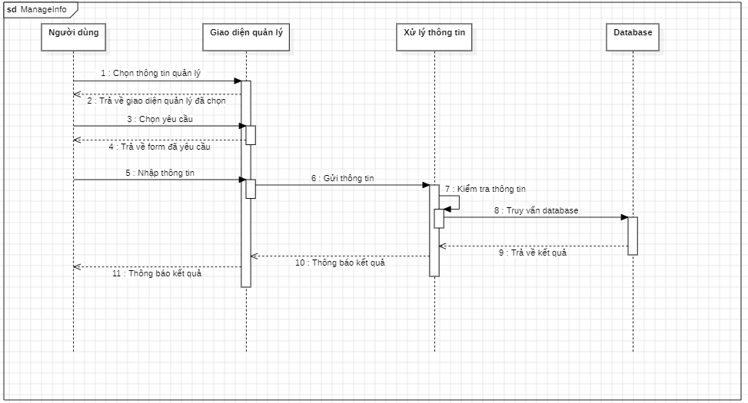

Hình 37: Biểu đồ tuần tự chức năng quản lý thông tin

* 1. **Sơ đồ lớp**

**4.7.1. Biểu đồ tổng quát**

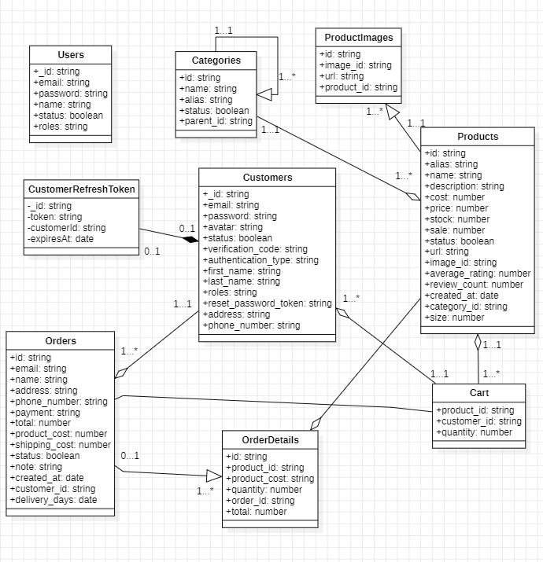

Hình 38: Sơ đồ lớp

### 4.7.2. Mô tả lớp đối tượng

**-** Blog: _id (PK), title, content, create_at, create_by, image_id, image_url

- Message: _id (PK), sender, receiver, message, create_at

- Conversation: _id (PK), participants, messages, create_at

- User: _id (PK), email, password, name, status, role

- Person: _id (PK), name, email

- Customer: _id (PK), name, email, password, status, address, phone_number, gender, image_id, image_url, reset_password_token, create_at, update_at

- Category: _id (PK), name, status, parent_id, children, products

- Brand: _id (PK), name, status, description, products

- Cart: _id (PK), customer_id, product_id, quantity

- Product: _id (PK), name, short_description, description, status, cost, price, sale, stock, image_id, image_url, images, category_id, brand_id

- Review: _id (PK), product_id, customer_id, comment, point

- Order: _id (PK), customer_id, address, phone_number, email, status, total, product_cost, shipping_cost, ordor_detail, create_at

-Image: _id (PK), url

- Order_detail: _id (PK), product_id, order_id, quantity, product_cost,

total

* 1. **Biểu đồ phân cấp chức năng**

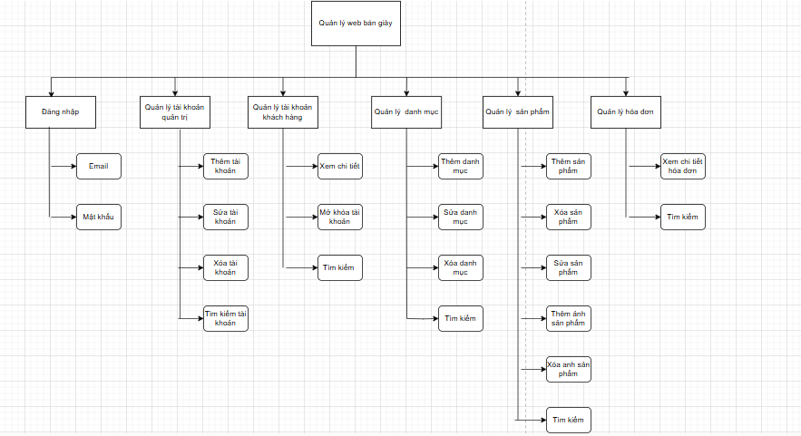

Hình 39: Biểu đồ phân cấp chức năng

# CHƯƠNG 5: PHÂN TÍCH THIẾT KẾ ỨNG DỤNG

## 5.1. Cơ sở dữ liệu

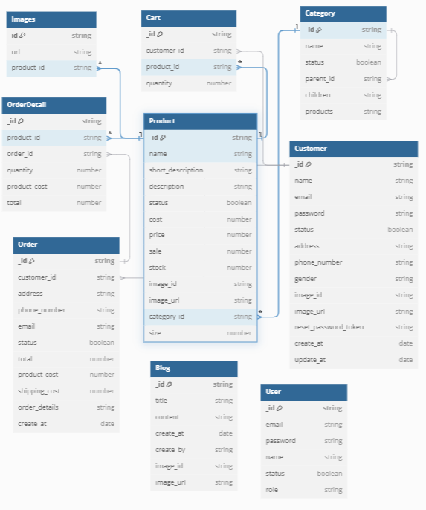

Hình 40: Cơ sở dữ liệu

## 5.2. Các bảng CSDL

### 5.2.1. Bảng người dùng

|  |  |  |  |  |
| --- | --- | --- | --- | --- |
| **STT** | **Tên thuộc tính** | **Kiểu dữ liệu** | **Ràng buộc** | **Ý nghĩa** |
| 1 | _id | String | Khóa chính | Mã id người dùng |
| 2 | Email | String |  | Email đăng nhập |
| 3 | Password | String |  | Mật khẩu |
| 4 | Name | String |  | Tên người dùng |
| 5 | Status | Boolean |  | Trạng thái |
| 6 | Role | String |  | Vai trò |

Bảng 4: Bảng người dùng

### 5.2.2. Bảng danh mục

|  |  |  |  |  |
| --- | --- | --- | --- | --- |
| **STT** | **Tên thuộc tính** | **Kiểu dữ liệu** | **Ràng buộc** | **Ý nghĩa** |
| 1 | _id | String | Khóa chính | Mã id danh mục |
| 2 | Name | String |  | Tên danh mục |
| 3 | Status | Boolean |  | Trạng thái danh mục |
| 4 | Parent_id | String | Khóa ngoại | Id danh mục cha |
| 5 | Children | String |  | Id danh mục con |
| 6 | Products | String |  | Id sản phẩm |

Bảng 5: Bảng danh mục

### 5.2.3. Bảng sản phẩm

|  |  |  |  |  |
| --- | --- | --- | --- | --- |
| **STT** | **Tên thuộc tính** | **Kiểu dữ liệu** | **Ràng buộc** | **Ý nghĩa** |
| 1 | _id | String | Khóa chính | Mã id sản phẩm |
| 2 | Name | String |  | Tên sản phẩm |
| 3 | Short_description | Boolean |  | Mô tả ngắn |
| 4 | Description | String |  | Mô tả |
| 5 | Status | Boolean |  | Trạng thái sản phẩm |
| 6 | Cost | Number |  | Giá gốc sản phẩm |
| 7 | Price | Number |  | Giá bán sản phẩm |
| 8 | Sale | Number |  | Giảm giá |
| 9 | Stock | Number |  | Số lượng trong kho |
| 10 | image_id | String |  | Mã id ảnh |
| 11 | Image_url | String |  | url ảnh |
| 12 | Category_id | String | Khóa ngoại | Mã id danh mục |
| 13 | Brand_id | String | Khóa ngoại | Mã id thương hiệu |

Bảng 6: Bảng sản phẩm

### 5.2.4. Bảng bài viết

|  |  |  |  |  |
| --- | --- | --- | --- | --- |
| **STT** | **Tên thuộc tính** | **Kiểu dữ liệu** | **Ràng buộc** | **Ý nghĩa** |
| 1 | _id | String | Khóa chính | Mã id bài viết |
| 2 | Title | String |  | Tiêu đề bài viết |
| 3 | Content | String |  | Nội dung |
| 4 | Create_at | Date |  | Ngày tạo |
| 5 | Create_by | String |  | Người tạo |
| 6 | Image_id | String |  | Mã id ảnh |
| 7 | Image_url | String |  | Url ảnh |

Bảng 7: Bảng bài viết

### 5.2.5. Bảng khách hàng

|  |  |  |  |  |
| --- | --- | --- | --- | --- |
| **STT** | **Tên thuộc tính** | **Kiểu dữ liệu** | **Ràng buộc** | **Ý nghĩa** |
| 1 | _id | String | Khóa chính | Mã id khách hàng |
| 2 | Name | String |  | Tên khách hàng |
| 3 | Email | String |  | Emai khách hàng |
| 4 | Password | String |  | Mật khẩu |
| 5 | Status | Boolean |  | Trạng thái |
| 6 | Address | String |  | Địa chỉ |
| 7 | Phone_number | String |  | Số điện thoại |
| 8 | Gender | String |  | Giới tính |
| 9 | Image_id | String |  | Mã id ảnh |
| 10 | Image_url | String |  | Url ảnh |
| 11 | Reset_password_token | String |  | Mã reset token |
| 12 | Create_at | Date |  | Ngày tạo |
| 13 | Update_at | Date |  | Ngày cập nhật |

Bảng 8: Bảng khách hàng

### 5.2.6. Bảng ảnh phụ sản phẩm

|  |  |  |  |  |
| --- | --- | --- | --- | --- |
| **STT** | **Tên thuộc tính** | **Kiểu dữ liệu** | **Ràng buộc** | **Ý nghĩa** |
| 1 | _id | String | Khóa chính | Mã id ảnh phụ |
| 2 | url | String |  | Url ảnh phụ |
| 3 | Product_id | String | Khóa ngoại | Mã id sản phẩm |

Bảng 9: Bảng ảnh phụ sản phẩm

### 5.2.7. Bảng hóa đơn

|  |  |  |  |  |
| --- | --- | --- | --- | --- |
| **STT** | **Tên thuộc tính** | **Kiểu dữ liệu** | **Ràng buộc** | **Ý nghĩa** |
| 1 | _id | String | Khóa chính | Mã id hóa đơn |
| 2 | Customer_id | String | Khóa ngoại | Mã id khách hàng |
| 3 | Address | String |  | Địa chỉ |
| 4 | Phone_number | String |  | Số điện thoại |
| 5 | Email | String |  | Email |
| 6 | Status | String |  | Trạng thái giao hàng |
| 7 | Total | Number |  | Tổng tiền hóa đơn |
| 8 | Product_cost | Number |  | Tổng giá sản phẩm |
| 9 | Shipping_cost | Number |  | Giá tiền ship |
| 10 | Order_detail | String |  | Chi tiết hóa đơn |
| 11 | Create_at | Date |  | Ngày tạo |

Bảng 10: Bảng hóa đơn

### 5.2.8. Bảng chi tiết hóa đơn

|  |  |  |  |  |
| --- | --- | --- | --- | --- |
| **STT** | **Tên thuộc tính** | **Kiểu dữ liệu** | **Ràng buộc** | **Ý nghĩa** |
| 1 | _id | String | Khóa chính | Mã id chi tiết hóa đơn |
| 2 | Product_id | String | Khóa ngoại | Mã id sản phẩm |
| 3 | Order_id | String | Khóa ngoại | Mã id hóa đơn |
| 4 | Quantity | Number |  | Số lượng |
| 5 | Product_cost | Number |  | Giá tiền sản phẩm |
| 6 | Total | Number |  | Tổng tiền |

Bảng 11: Bảng chi tiết hóa đơn

### 5.2.9. Bảng giỏ hàng

|  |  |  |  |  |
| --- | --- | --- | --- | --- |
| **STT** | **Tên thuộc tính** | **Kiểu dữ liệu** | **Ràng buộc** | **Ý nghĩa** |
| 1 | _id | String | Khóa chính | Mã id giỏ hàng |
| 2 | Customer_id | String | Khóa ngoại | Mã id khách hàng |
| 3 | product_id | String | Khóa ngoại | Mã id sản phẩm |
| 4 | Quantity | Number |  | Số lượng |

Bảng 12: Bảng giỏ hàng

### 5.2.10. Bảng người

|  |  |  |  |  |
| --- | --- | --- | --- | --- |
| **STT** | **Tên thuộc tính** | **Kiểu dữ liệu** | **Ràng buộc** | **Ý nghĩa** |
| 1 | _id | String | Khóa chính | Mã id người |
| 2 | Name | String |  | Tên |
| 3 | Email | String |  | Email |

Bảng 13: Bảng người

# CHƯƠNG 6: ĐẶC TẢ GIAO DIỆN

Giao diện chính của chương trình bao gồm 2 phần: Phần dành cho nguời bán hàng và phần dành cho khách hàng.

## 6.1. Giao diện dành cho khách hàng

### 6.1.1. Giao diện trang chủ

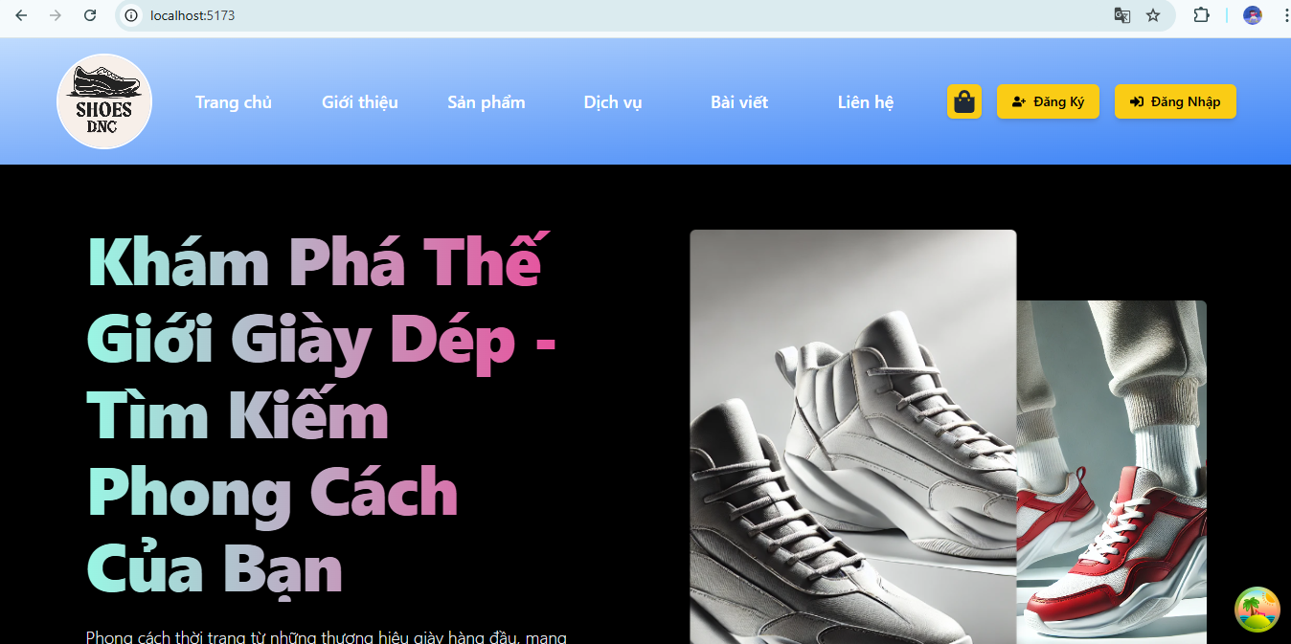

Hình 41: Giao diện trang chủ (đầu trang)

**6.1.2 Giao diện danh mục sản phẩm**

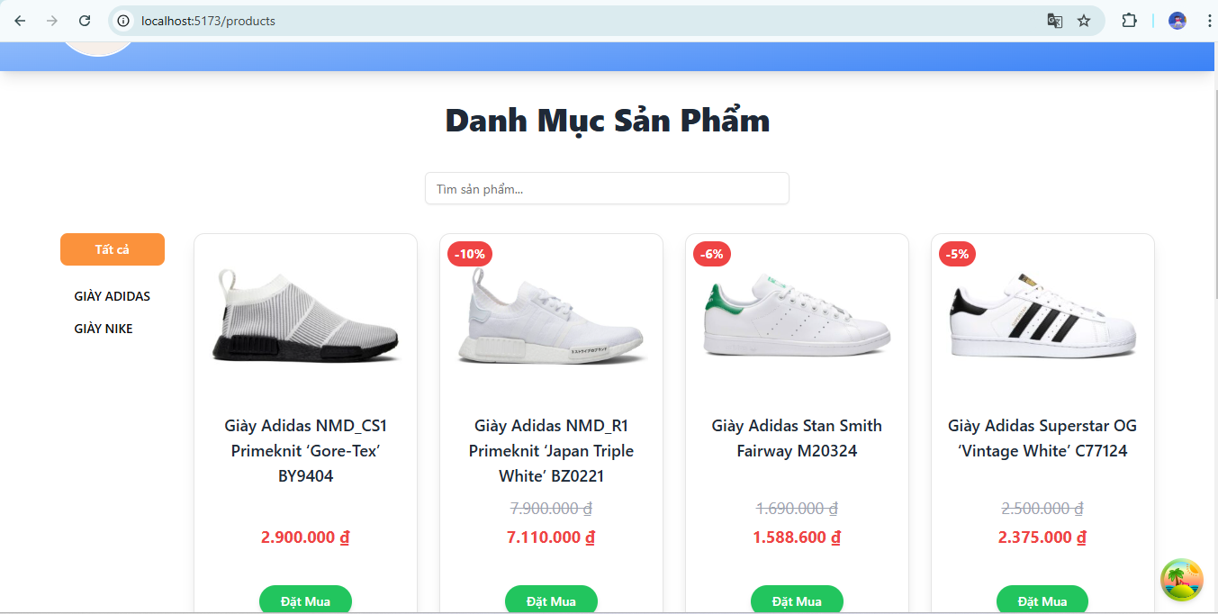

Hình 43: Giao diện danh mục sản phẩm

### 6.1.3. Trang giao diện đăng nhập/đăng kí

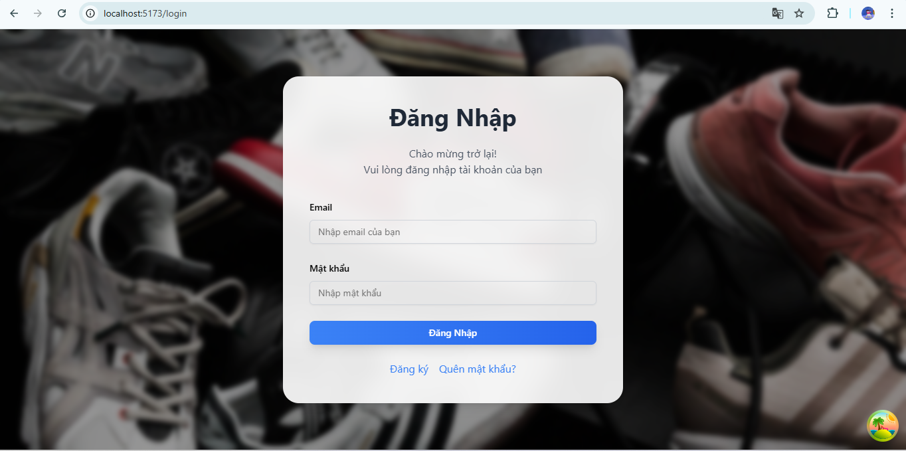

Hình 45: Giao diện đăng nhập

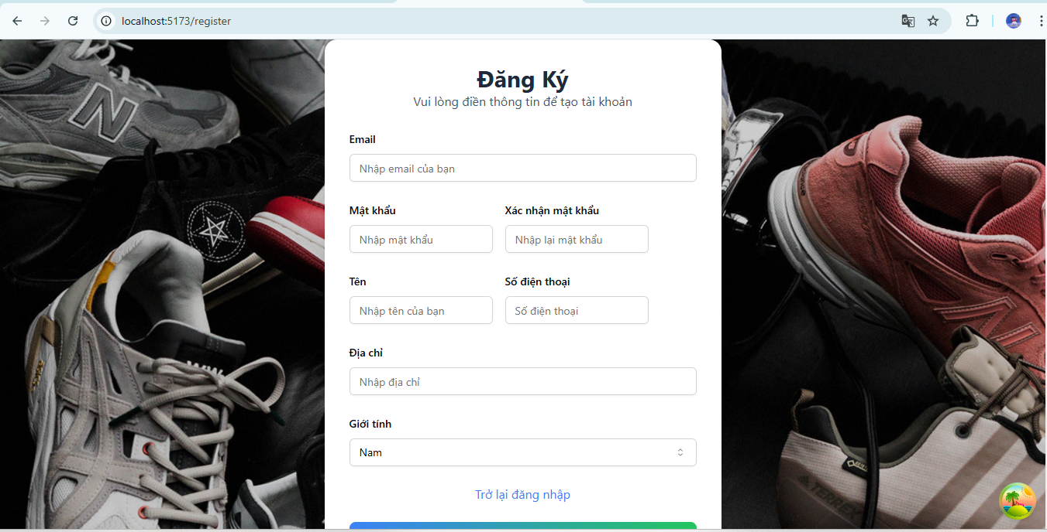

Hình 46: Giao diện đăng kí

Trang Đăng nhập và Đăng ký là cổng thông tin giúp người dùng truy cập tài khoản hoặc tạo tài khoản mới trên nền tảng, Giao diện của cả hai trang được thiết kế đơn giản, thân thiện, dễ sử dụng.

### 6.1.4. Giao diện trang giỏ hàng

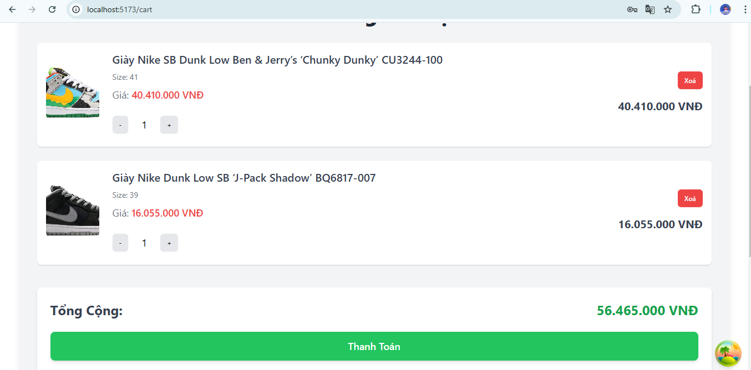

Hình 49: Giao diện trang giỏ hàng

- Sửa số lượng: bằng cách tăng hoặc giảm số lượng sản phẩm mà khách hàng muốn mua.

- Thêm sản phẩm: sẽ chuyển người dùng về giao diện trang chủ và khách hàng có thể tìm thêm sản phẩm.

- Xóa sản phẩm: nếu khách hàng muốn xóa sản phẩm khỏi giỏ hàng khách hàng có thể bấm vào nút giảm số lượng và khi số lượng giảm về 0 sản phẩm sẽ được xóa khỏi giỏ hàng.

- Thanh toán: Khi bạn đã chắc chắn muốn mua các sản phẩm có trong giỏ hàng bạn hãy nhấn nút Mua hàng để hoàn tất quá trình đặt mua sản phẩm.

**6.1.5 Trang chi tiết sản phẩm**

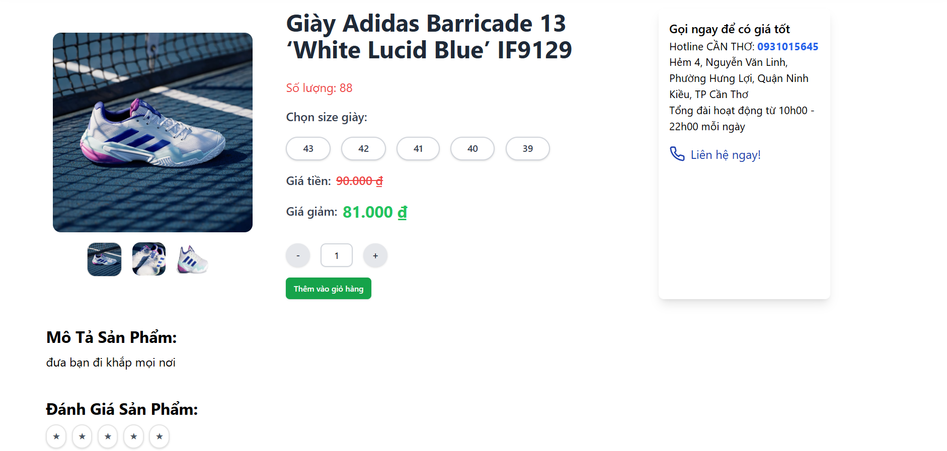

Hình 50: Giao diện sản phẩm

**6.1.6 Trang thông tin dịch vụ**

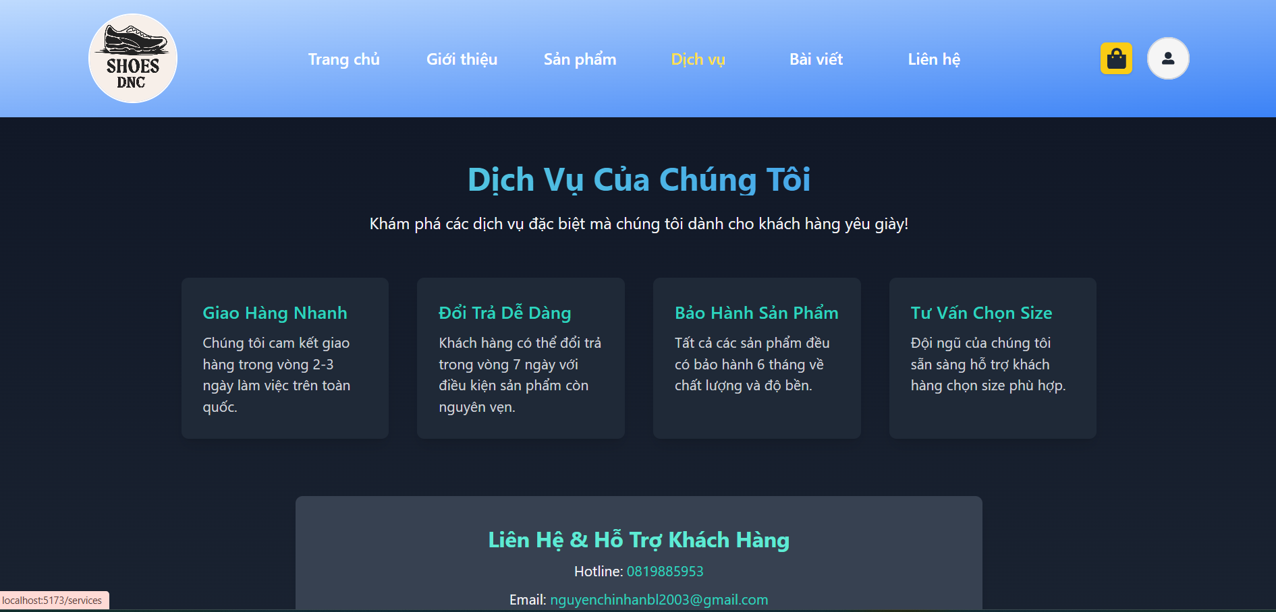

Hình 51: Giao diện thông tin dịch vụ

**6.1.7 Trang quên mật khẩu**

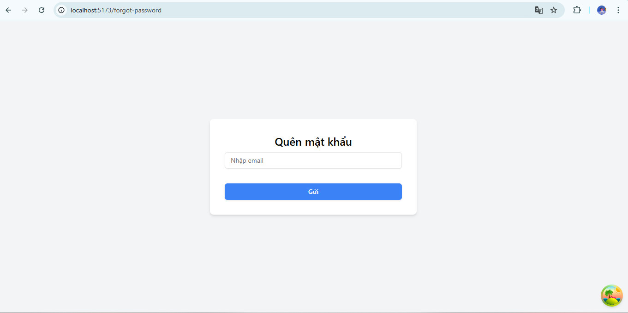

Hình 52: Giao diện quên mật khẩu

**6.1.8 Trang thanh toán**

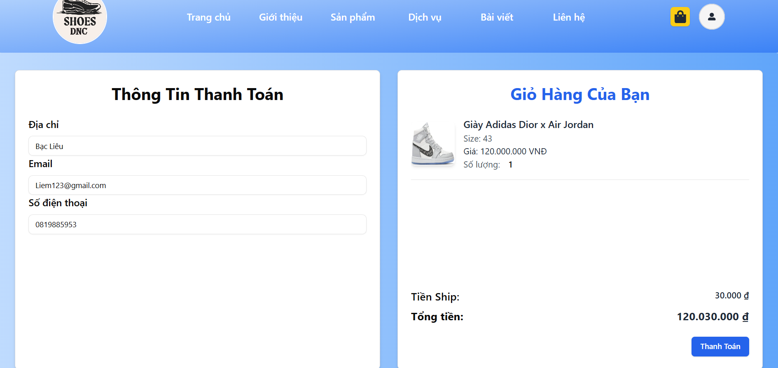

Hình 53: Giao diện trang thanh toán

**6.1.9 Trang thanh toán thành công**

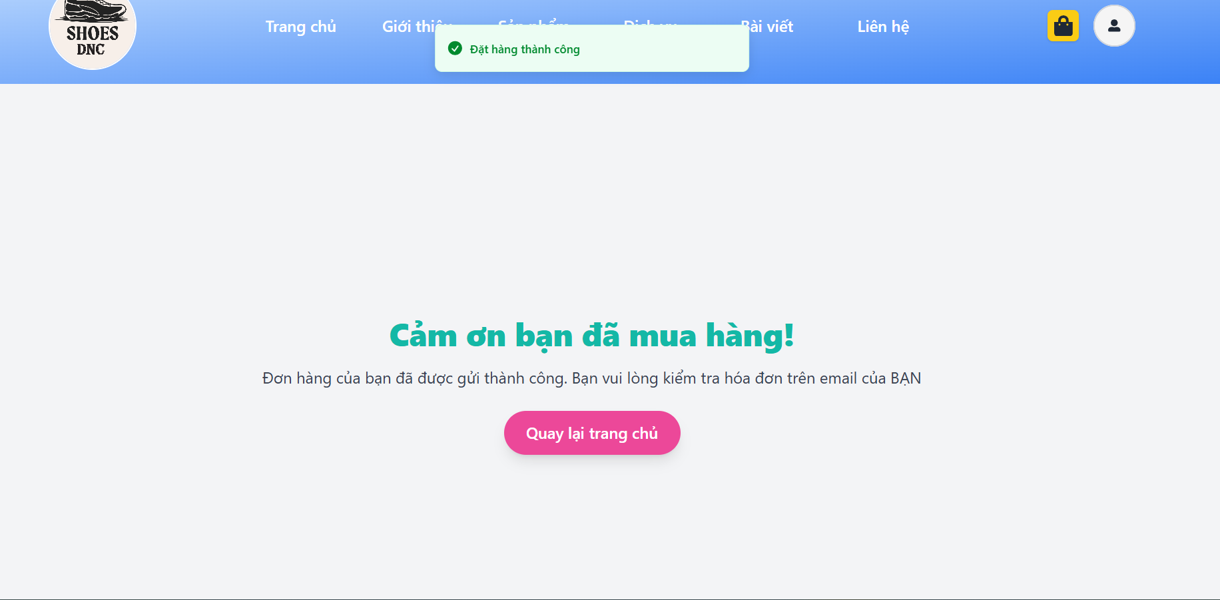

Hình 54: Giao diện trang thanh toán thành công

**6.1.10 Trang thông tin cá nhân**

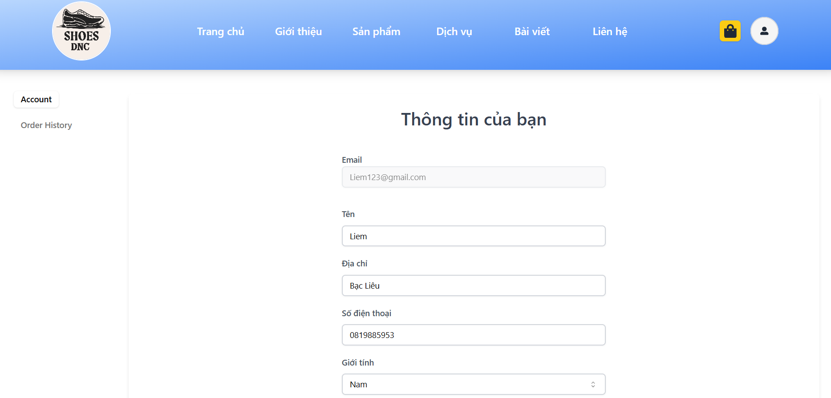

Hình 55: Giao diện thông tin cá nhân

**6.1.11 Trang lịch sử hóa đơn**

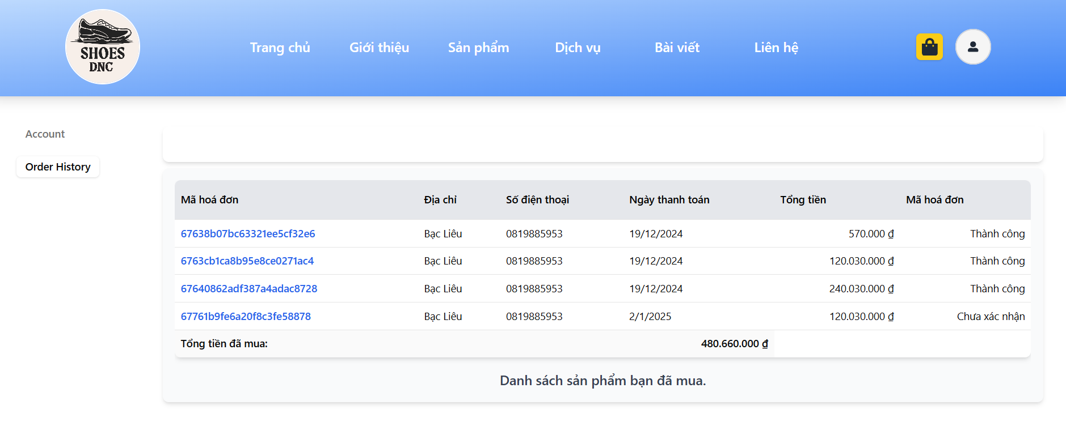

Hình 56: Giao diện trang lịch sử hóa đơn

**6.1.12 Trang quản trị**

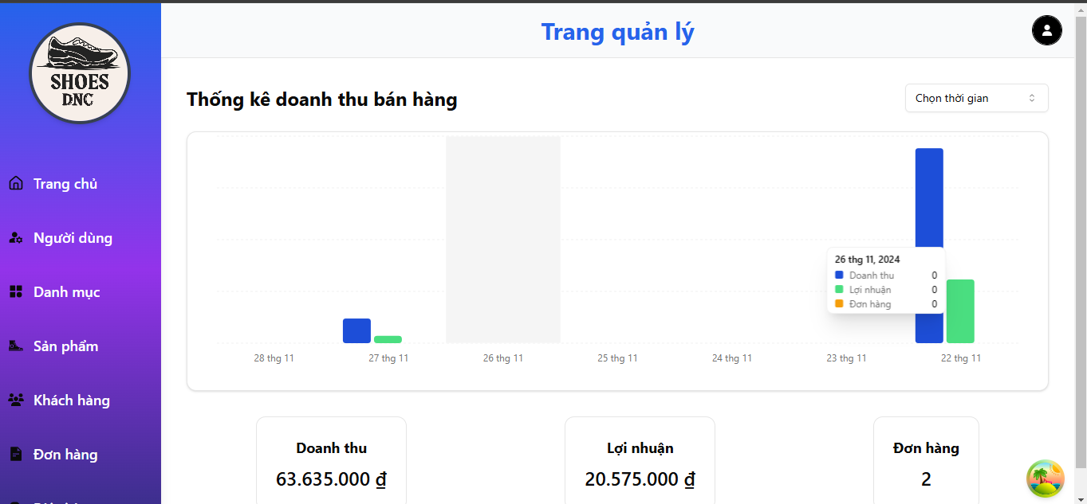

**6.1.13 Trang quản lý người dùng**

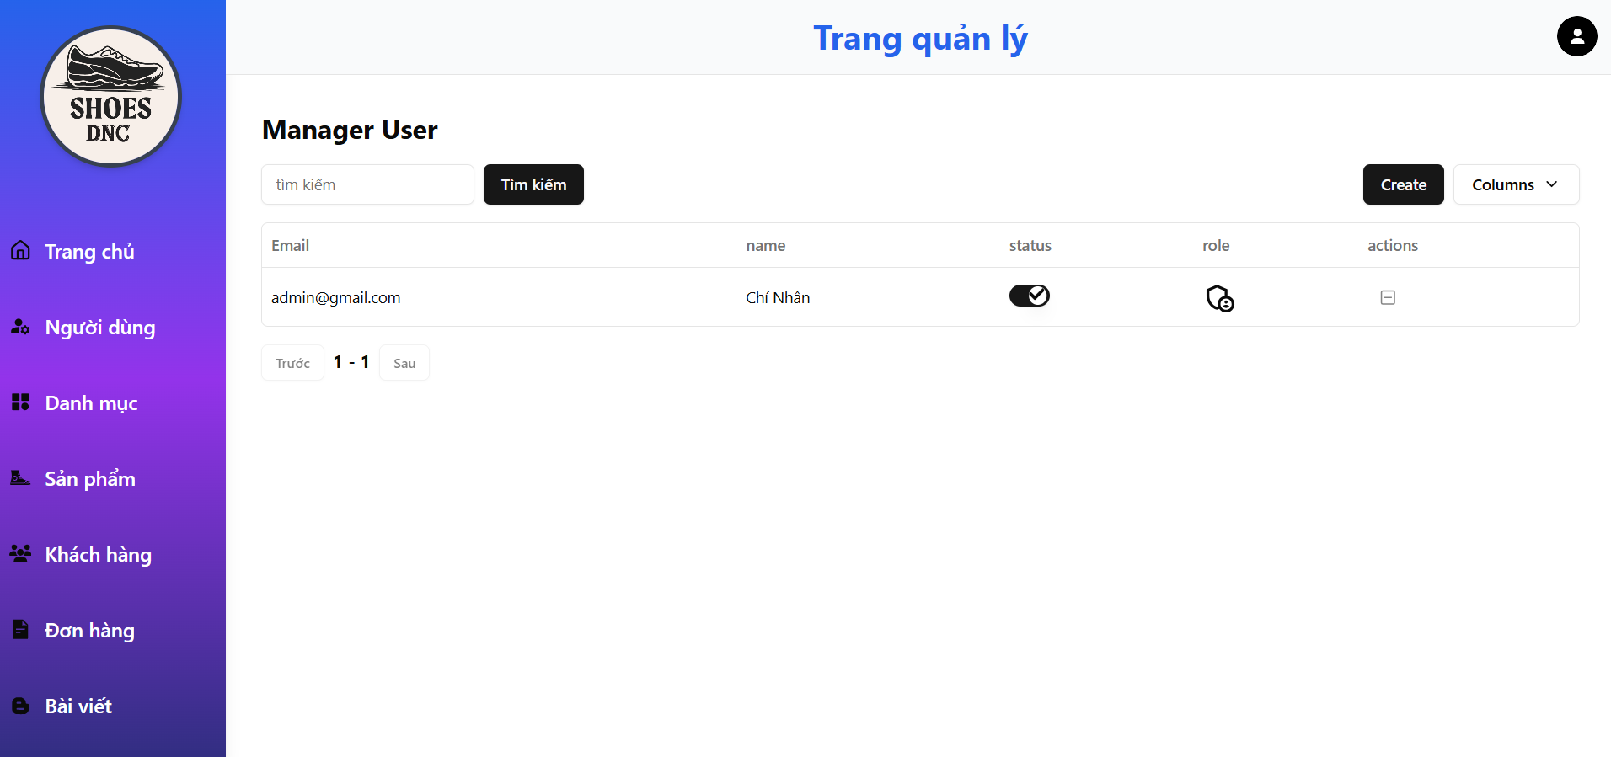

**6.1.14 Trang danh mục**

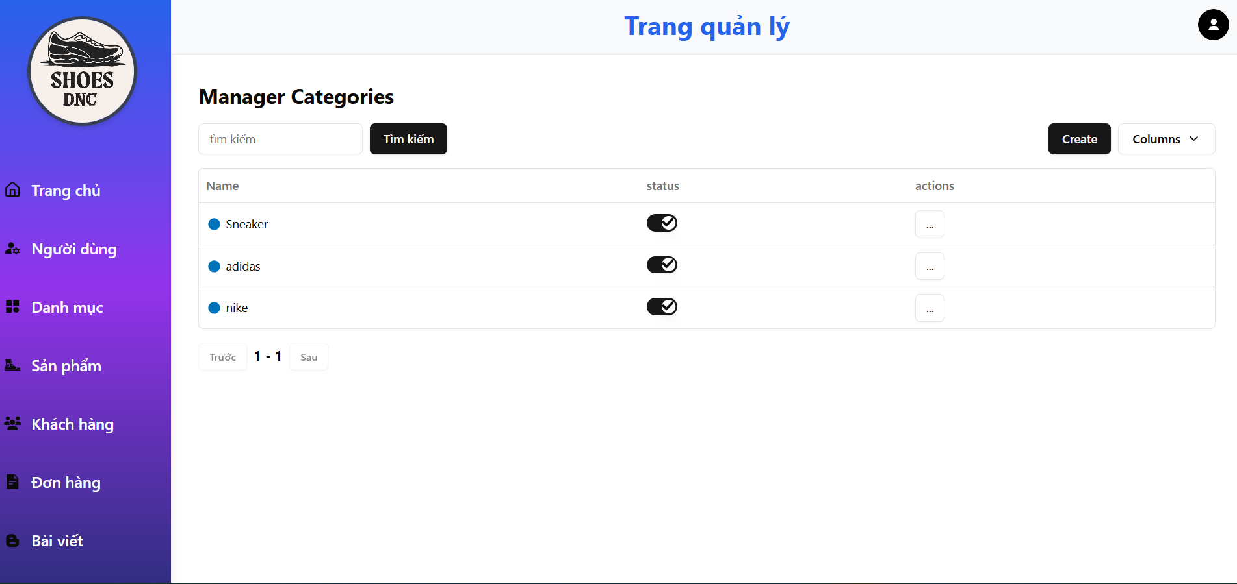

**6.1.15 Trang sản phẩm**

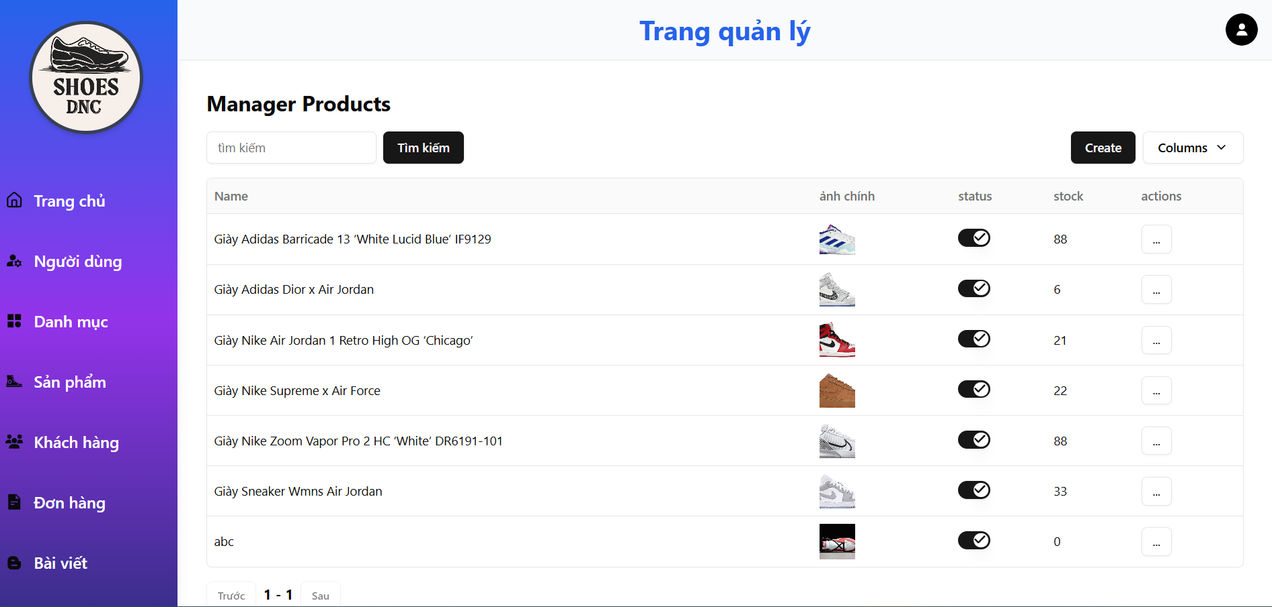

**6.1.16 Trang khách hàng**

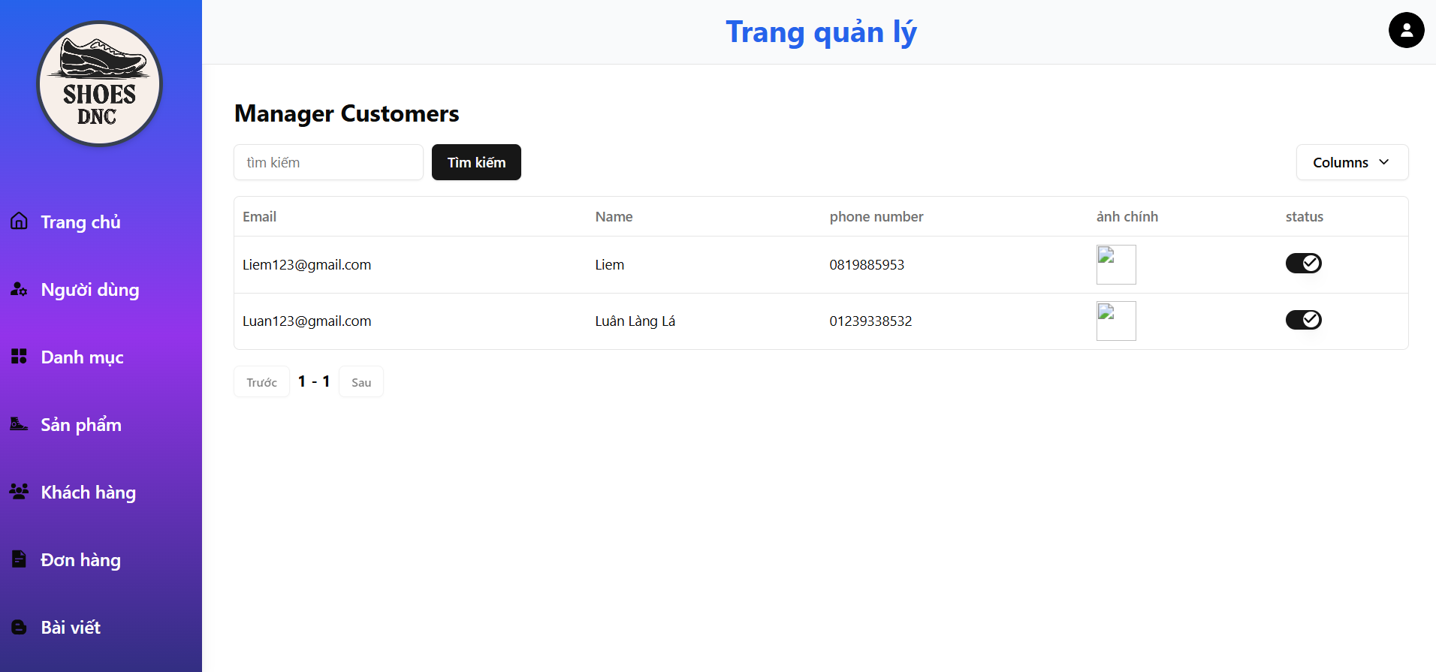

**6.1.17 Trang đơn hàng**

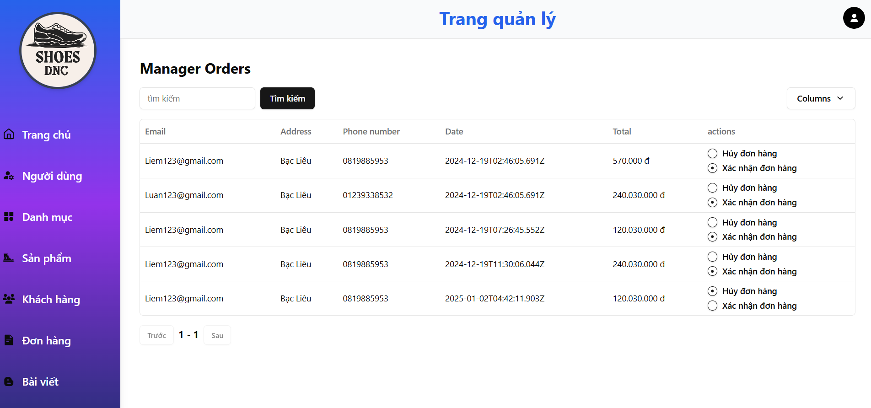

# CHƯƠNG 7: KẾT LUẬN

Trong thời gian thực hiện đề tài, em đã bố trí công việc một cách hợp lý. Với sự cố gắng nỗ lực hết mình của chúng em, chúng em đã hoàn thành đề tài đúng thời gian quy định. Em xin ghi nhận và cảm ơn tất cả những đóng góp quý báu từ thầy cô để phát triển đề tài được tốt hơn

## 7.1. Kết luận

Trên đây là một bài phân tích và thiết kế hệ thống hoàn chỉnh về Xây dựng ứng

dụng quản lí cửa hàng bán linh kiện máy tính. Trong quá trình là đồ án, nhóm đã đạt

được một số kết quả sau:

❖ Ưu điểm:

- Chương trình dễ sử dụng, đáp ứng được những nhu cầu khách quan của công việc quản lý cửa hàng.

- Quản lý chặt chẽ, phân quyền người sử dụng hợp lý

- Hoàn thành phân tích thiết kế hệ thống.

- Thiết kế chương trình có các chức năng cơ bản đáp ứng được yêu cầu sử dụng.

- Giao diện đơn giản, dễ sử dụng.

- Tìm kiếm thông tin sản phẩm, thông tin nhà cung cấp nhanh chóng, dễ dàng.

- Khách hàng có thể dễ dàng tìm kiếm và mua sắm giày, tiết kiệm thời gian và công sức.

❖ Nhược điểm:

- Chương trình có tính chuyên nghiệp chưa cao, chưa giải quyết được những vấn đề nảy sinh trong quá trình quản lý, chưa đạt tính thẩm mỹ cao.

- Tốc độ xử lý còn chậm

## 7.2. Hướng phát triển

- Nâng cấp ứng dụng để có thể chạy đa nền tảng (Android, IOS, MacOS, …) và có thể chạy trên môi trường web giúp khách hàng có thể quản lý bằng nhiều thiết bị khác nhau, ở bất kì đâu chỉ cần có Internet.

- Tăng tính đa dụng của ứng dụng, không chỉ để quản lý bán giày mà có thể đễ dàng chuyển đổi sang quản lý bán coffee, bán sách...

## 7.3. Kết quả đạt được

Website Quản lý shop bán giày đã xây dựng và triển khai thành công.Việc triển khai và vận hành hiệu quả trang web bán giày đã mang lại nhiều kết quả tích cực cho doanh nghiệp,góp phần nâng cao hiệu quả kinh doanh và trải nghiệm khách hàng.Giao diện đơn giản,thân thiện với người dùng với các tính năng tiện lợi cho khách hàng,trải nghiệm mua sắm của khách hàng trở nên dễ dàng,họ có thể mua hàng,đặt hàng,thanh toán mà không cần mất quá nhiều thời gian,mang lại nhiều kết quả tích cực

# TÀI LIỆU THAM KHẢO

[1]. Dương Anh Đức, Giáo trình phân tích và thiết kế hướng đối tượng bằng UML.

[2]. Huỳnh Anh Đức, Kỹ thuật và ứng dụng UML, NXB lao động.

[3].Nguyễn Tiến – Ngô Quốc Việt, Kỹ thuật và ứng dụng bằng UML, NXB thống kê.

[4]. Đề cương bài giảng: Lý thuyết cơ sở dữ liệu, giáo trình trường ĐHSP KT Hưng Yên.

[5]. Đề cương bài giảng: Lập trình hướng đối tượng, giáo trình trường ĐHSP KT Hưng Yên.

[6]. Giáo trình hệ quản trị cơ sở dữ liệu, Kgiày Kỹ thuật - Công nghệ, Trường Đại học Nam Cần Thơ.

[7]. Giáo trình Phân tích và thiết kế hệ thống thông tin.Kgiày Kỹ thuật - Công nghệ, Trường Đại học Nam Cần Thơ.